МЕТОДИКА РАСЧЕТА КОНЦЕНТРАЦИЙ ЗАГРЯЗНЯЮЩИХ ВЕЩЕСТВ ОТ ВЫБРОСОВ ДВИГАТЕЛЕЙ ВОЗДУШНЫХ СУДОВ В РАЙОНЕ АЭРОПОРТА

ТИТУЛЬНЫЙ ЛИСТ

Здесь пока указаны комментарии по текущей версии документа:

В этом документе введена новая автоматическая нумерация разделов. Пожалуйста, не нужно с ней воевать, а также вводить для форматирования кучу пробелов и всего того, что лишь испортит проделанную работу. Если есть предложения по изменению разметки и нумерации – напишите ее здесь. Она изменяется легко и быстро методами Word’а. Она также помогает за 10 секунд создавать автоматическое оглавление и другие полезные вещи.
Все вносимые изменения следует помечать цветом, неважно как. Можно использовать раздел «Рецензирование» при желании.

СОДЕРЖАНИЕ
Создается после финальной редакции документа. Сейчас это просто тестовое оглавление.
Оглавление
ТИТУЛЬНЫЙ ЛИСТ 1
1. СОДЕРЖАНИЕ 2
2. СОКРАЩЕНИЯ 3
3. ОБОЗНАЧЕНИЯ 4
4. ОСНОВНЫЕ ТЕРМИНЫ И ОПРЕДЕЛЕНИЯ 5
5. ОБЩИЕ ПОЛОЖЕНИЯ 10
6. ПЕРЕЧЕНЬ ЗАГРЯЗНЯЮЩИХ ВЕЩЕСТВ. САНИТАРНО-ГИГИЕНИЧЕСКИЕ НОРМАТИВЫ 14
7. МОДЕЛИРОВАНИЕ РАССЕИВАНИЯ ЗАГРЯЗНЯЮЩИХ ВЕЩЕСТВ В РАЙОНЕ АЭРОПОРТА 15
7.1. Основные соотношения для расчета концентрации загрязняющих веществ 15
7.1.1. Расчет мгновенной концентрации ЗВ Ошибка! Закладка не определена.
7.1.2. Учет параметров полета Ошибка! Закладка не определена.
7.1.3. Расчет параметров переноса загрязняющих веществ струей отработанных газов 18
7.1.4. Весовое распределение интенсивности выбросов загрязняющих веществ за ВПЦ 20
7.1.5. Интерполяция данных, полученных на грубой сетке 20
7.1.6. Интерполяция значений индексов эмиссии 21
7.2. Блок-схема алгоритма расчета концентраций загрязняющих веществ 23
8. ОЦЕНКА ПОГРЕШНОСТИ 25
8.1. Сравнение методики с зарубежными аналогами Ошибка! Закладка не определена.
9. РАСЧЕТ КОНТУРОВ Ошибка! Закладка не определена.
10. ОБРАБОТКА ДАННЫХ Ошибка! Закладка не определена.
11. ПРИЛОЖЕНИЕ 1 28
12. ПРИЛОЖЕНИЕ 2 47
12.1. Расчет выбросов загрязняющих веществ от наземных аэродромных источников 47
12.1.1. Классификация наземных источников загрязнения воздуха 47
12.1.2. Методические подходы к определению показателей эмиссии 52
12.1.3. Эмиссия от вспомогательных транспортных средств 54
12.1.4. Стационарные источники аэропортов 57
12.1.5. Эмиссия транспортных средств в инфраструктуре аэропорта 69
12.1.6. Расчет эмиссии Ошибка! Закладка не определена.

СОКРАЩЕНИЯ

АД – авиационные двигатели;
АНА - аэронавигационный паспорт аэропорта
БД – база данных
ВПП – взлетно-посадочная полоса;
ВПЦ – взлетно-посадочный цикл;
ВС – воздушное судно;
ГА – гражданская авиация;
ЗВ – загрязняющее вещество;
ИЗА – источник загрязнения атмосферы;
ИПП – инструкция по производству полетов аэродрома;
КТА – контрольная точка аэродрома;
МС – место стоянки ВС;
МСА – международная стандартная атмосфера;
ИКAO – Международная организация гражданской авиации;
ЕКАК – Европейская конференция гражданской авиации.
ПД – поршневые двигатели;
ПДК – предельно-допустимая концентрация;
ПДК_{м.р.} – максимальная разовая предельно допустимая концентрация;
ПДК_{с.с.} – среднесуточная предельно допустимая концентрация;
ПДК_{с.г.} – среднегодовая предельно допустимая концентрация
ОБУВ – ориентировочный безопасный уровень воздействия ЗВ;
РД – рулежная дорожка;
САУ – стандартные атмосферные условия;
СЗЗ – санитарно-защитная зона;
FDR – бортовой самописец полетных данных

ОБОЗНАЧЕНИЯ

с - концентрация примеси;
x,y,z - координаты точки оценки концентрации в введенной системе отсчета;
t – время;
М (г/с) – залповый выброс массы ЗВ за единицу времени работы двигателей ВС;
H – высота всплывания облака ЗВ от одного залпа;
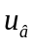 - скорость ветра;
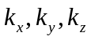 - коэффициенты турбулентной атмосферной диффузии.
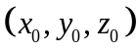 - текущие координаты ВС относительно введенной системы отсчета
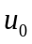 – скорость истечения струи на срезе сопла АД;
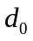 – диаметр сопла истечения струи;
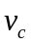 – кинематическая вязкость газовой среды в струе
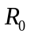 - радиус выходного сечения сопла АД;
L - длина струи вдоль оси
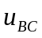 – скорость движения ВС
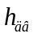 - высота установки двигателей - расположения оси двигателя над поверхностью земли;
g – ускорение свободного падения;
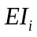 - индекс эмиссии на i-м этапе ВПЦ (для соответствующего i-го значения относительной тяги);
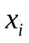 - относительная тяга, соответствующая i-му режиму;

Единицы измерений

ОСНОВНЫЕ ТЕРМИНЫ И ОПРЕДЕЛЕНИЯ

  - Двигатель – двигатель (газотурбинный, поршневой), установленный на воздушном судне (также авиационный двигатель - АД).
  - Относительная тяга (мощность) R=R/R_{взл} – отношение тяги (мощности) двигателя на данном режиме к взлетной тяге (мощности). Величина R характеризует режим работы двигателя.
  - Вспомогательная силовая установка – ВСУ – силовая установка на борту воздушного судна (ВС), предназначенная для обеспечения автономного электропитания ВС, вентиляции салона, запуска двигателей и других функций в процессах технического обслуживания и летной эксплуатации ВС.
  - Стандартные атмосферные условия - САУ – атмосферные условия на уровне моря, характеризующиеся следующими значениями давления p₀=101325Па (760мм рт. ст.) и температуры Т₀=288К (+15С).
  - Взлетно-посадочный цикл ИКАО (ВПЦ) - цикл, который включает в себя все операции ВС с момента запуска двигателей до набора высоты 915м (3000футов), а также с момента захода на посадку с высоты 915м до остановки двигателя после посадки самолета.
  - Загрязняющее вещество (ЗВ) – вещество, оказывающее негативное влияние на окружающую среду.
  - Валовой выброс ЗВ – масса загрязняющего вещества, поступившая в атмосферу за определенный (отчетный) период времени.
  - Индекс эмиссии (EI) - отношение количества граммов загрязняющего вещества на килограмм сгоревшего топлива (г/кг). Индексы эмиссии ЕI_{j} определяются предприятием-разработчиком в процессе стендовых сертификационных испытаний и являются характеристикой двигателя.
  - Контрольный (нормируемый) параметр эмиссии – уровень эмиссии, определяемый как отношение М_{j}/R_{взл}, где М_{j} - масса загрязняющего вещества в граммах, выделившегося за стандартный взлетно-посадочный цикл, R_{взл} - взлетная тяга двигателя в килоньютонах (кН).
  - Число дымности (SN) – нормируемый параметр эмиссии твердых частиц (сажи), определяемый по результатам сравнения отражательной способности загрязненного и чистого фильтров.
  - Несгоревшие углеводороды (СН) – смесь содержащихся в пробе газа углеводородных соединений всех классов и молекулярных весов.
  - Окислы азота (NOx) – смесь окиси и двуокиси азота, содержащихся в пробе газа.
  - Санитарно-защитная зона (СЗЗ) – территория, отделяющая предприятия, их отдельные здания и сооружения с технологическими процессами, являющимися источниками воздействия на среду обитания и здоровье человека, от жилой застройки, ландшафтно-рекреационной зоны, зоны отдыха, курорта.
  - Санитарный разрыв - определяется вдоль участков воздушного движения ВС в окрестности аэродрома минимальным расстоянием от маршрутов полета до границы жилой застройки, ландшафтно-рекреационной зоны, зоны отдыха, курорта.
  - Аэродром - участок земли или поверхности воды с расположенными на нем зданиями, сооружениями и оборудованием, предназначенный для взлета, посадки, руления и стоянки ВС.
  - Аэропорт – (аэропортовый комплекс) комплекс сооружений, включающий в себя аэродром, аэровокзал, другие сооружения, предназначенный для приема и отправки ВС, обслуживания воздушных перевозок и имеющий для этих целей необходимые оборудование, авиационный персонал и других работников. Также определение «аэропортовый комплекс» применяется при разработке проекта СЗЗ единой зоны аэропортового промузла – комплекса аэропортовых сооружений и объектов сопутствующих аэропортовой деятельности.
  - Взлетно-посадочная полоса (ВПП) – часть аэродрома, предназначенная для разбега при взлете и пробега после посадки ВС.
  - Район аэродрома – часть воздушного пространства установленных размеров, предназначенная для организации выполнения полетов на этапах ВПЦ, а также расположенный под ней участок земной или водной поверхности.
  - Контрольная точка аэродрома (КТА) – точка, определяющая местоположение аэродрома в выбранной системе координат.
  - Маршрут полета - разрешенные номинальные значения направления полета ВС, выраженные линией пути движения в горизонтальной плоскости.
  - Траектория полета - траектория движения ВС в пространстве, параметры которой в стандартном случае определяются относительно точки начала разбега ВС на взлетно-посадочной полосе во время взлета и относительно начала (торца) ВПП во время посадки. Геометрические характеристики траекторий полета ВС в горизонтальной плоскости определяются маршрутами полета ВС в районе рассматриваемого аэродрома.
  - Профиль полета - геометрические характеристики траекторий полета ВС в вертикальной плоскости, которые определяются методикой пилотирования ВС, а именно его режимом полета - режимом работы двигателей, аэродинамическими характеристиками и скоростью движения ВС.
  - Воздушное движение - воздушные суда (летательные аппараты), находящиеся в полете или движущиеся по площади маневрирования аэродрома.
  - Этапы воздушного движения (летной эксплуатации) ВС – руление, разбег, взлет, набор высоты после взлета, снижение и заход на посадку, послепосадочный пробег по ВПП (в том числе с использованием реверса тяги двигателей), остановка ВС (двигателей). ВПЦ ИКАО – условное отображение этапов воздушного движения ВС в районе аэродрома для целей нормирования эмиссионных характеристик АД.
  - Предельно допустимая концентрация - максимальная концентрация примеси в воздухе, отнесенная к определенному времени осреднения, которая при периодическом воздействии не оказывает на человека вредного воздействия.
  - Максимальная разовая предельно допустимая концентрация (ПДК_{мр}) - максимальная 20-30 минутная концентрация, при воздействии которой у человека не возникают рефлекторные реакции (задержка дыхания, изменение биопотенциалов коры головного мозга, ощущение запаха, раздражение слизистых и т.п.), а при регламентированной частоте повторных воздействий (не менее 99% проб) не развиваются подострые эффекты неспецифического и специфического характера (увеличение обращаемости за медицинской помощью по поводу обострения заболеваний легких, сердца и т.п.).
  - Предельно допустимая среднесуточная концентрация (ПДК_{сс}) - концентрация загрязнителя в воздухе, не оказывающая на человека прямого или косвенного воздействия при круглосуточном вдыхании.
  - Предельно допустимая среднегодовая концентрация (ПДК_{сг}) - концентрация загрязнителя в воздухе, не оказывающая на человека прямого или косвенного воздействия при вдыхании в течение года.

  - Предельно допустимый выброс (ПДВ) - объем выбросов, установленный для каждого источника загрязнения атмосферы при условии, что выбросы вредных веществ от данного источника и от совокупности источников города или другого населенного пункта, с учетом перспективы развития промышленных предприятий и рассеивания вредных веществ в атмосфере, не создадут приземную концентрацию, превышающую их предельно допустимые концентрации (ПДК) для населения, растительного и животного мира.
  - Эффект суммации - обусловлен однонаправленным (вызывающим одно и то же заболевание) неблагоприятным влиянием на организм нескольких разных веществ.
  - Наземные источники выбросов ЗВ – стационарные и подвижные источники выбросов ЗВ наземного базирования, обеспечивающие функционирование авиатранспортного производства, аэропортовой деятельности, строительства объектов инфраструктуры, включая автотранспортные средства, движущиеся как по территории аэродрома, так и по внутренней сети аэропорта и в пределах аэропортовых стоянок для автомобилей

- НАЗНАЧЕНИЕ, ОСНОВНЫЕ ЗАДАЧИ МЕТОДИКИ.
ОБЛАСТЬ ПРИМЕНЕНИЯ

  - Настоящая методика разработана с целью создания единой методической основы по определению концентраций загрязняющих веществ (ЗВ) в атмосферном воздухе от выбросов авиационных двигателей (АД) в условиях эксплуатации воздушных судов (ВС) и вспомогательных силовых установок (ВСУ), при выполнении операций опробования АД, работе специальных и вспомогательных средств аэродромного обслуживания, а также других источников загрязнения для оценки качества воздуха в районе аэропортов.
  - Методика является руководством по оценке концентраций загрязняющих веществ в атмосферном воздухе, создаваемых при летной и наземной эксплуатации ВС, а также других источников выбросов ЗВ аэропортового комплекса.
  - Методика предназначена для юридических и физических лиц, деятельность которых связана с оценкой концентраций загрязняющих веществ в атмосферном воздухе, создаваемых при летной и наземной эксплуатации ВС, а также других источников выбросов ЗВ аэропортового комплекса, разработкой санитарно-защитных зон (СЗЗ) и санитарных разрывов по фактору химического загрязнения окружающей среды при проектировании вновь строящихся, реконструируемых (технически перевооружаемых объектов и производств) и действующих аэропортов, аэродромов и посадочных площадок государственной, экспериментальной и гражданской авиации, других предприятий, имеющих на своей территории взлетно-посадочные полосы (ВПП) и посадочные площадки, далее – аэропорты, аэродромы.
  - Нормативную базу методики составляют законодательные акты Российской федерации [1-8] в области обеспечения экологической безопасности и охраны здоровья человека. Методика гармонизирована с международными методами расчета [9-14]. Настоящая методика вводится взамен «Методики контроля загрязнения атмосферного воздуха в окрестности аэропорта», М, 1992.
  - Основные задачи методики:
• расчет поля усредненных за заданный период времени концентраций ЗВ в атмосферном воздухе в пределах границ землеотвода аэропорта, аэродрома и прилегающих территорий, образующихся в результате выбросов ЗВ двигателями в процессе эксплуатации ВС и выбросов от наземных источников, связанных с функционированием аэропорта, аэродрома;
• санитарно-гигиеническая оценка загрязнения атмосферного воздуха в районе аэропорта, аэродрома с определением границ СЗЗ на основе сравнения рассчитанных полей концентраций ЗВ в атмосферном воздухе в районе аэропорта с ПДК рассматриваемых ЗВ.
  - Основные требования к методике:
• универсальность и точность расчетных оценок полей концентраций в атмосферном воздухе от выбросов ЗВ двигателями ВС и релевантными источниками аэропорта, аэродрома;
• высокая степень гармонизации с действующими и перспективными методами оценки загрязнения атмосферного воздуха выбросами ЗВ двигателями ВС [15], нормативными документами ИКАО по эмиссии авиадвигателей [16], а также с существующими нормативными методиками расчета загрязнения атмосферного воздуха другими наземными аэропортовыми источниками выбросов ЗВ [17].
5.8. Областью применения методики может стать также контроль химического загрязнения окружающей среды на территории аэропорта, аэродрома, а также приаэродромных территориях и территориях, планируемых под новое строительство, в том числе при разработке мероприятий по уменьшению неблагоприятного воздействия ЗВ на население, оценке эффективности мероприятий и средств защиты.
5.9. Методику расчета можно использовать в процедурах санитарно-гигиенической и экологической экспертизы (связанных с эксплуатацией, строительством или реконструкцией аэропорта, аэродрома) на стадиях детального анализа и оценки воздействия выбросов ЗВ аэропортового комплекса и его объектов на окружающую среду, разработки и внедрения мероприятий по его уменьшению.

ОБЩИЕ ПОЛОЖЕНИЯ. КРАТКАЯ ХАРАКТЕРИСТИКА МЕТОДИКИ

  - В районе аэропортов, аэродромов воздушные суда являются основными, но не единственными источниками загрязнения атмосферного воздуха. ИКАО рекомендуется рассматривать комплекс типовых характерных источников выбросов ЗВ в атмосферный воздух аэропортового комплекса [11,14]. Методикой предусмотрена возможность рассчитывать концентрации ЗВ от всего набора типовых характерных источников аэропортового комплекса.
  - Методика устанавливает порядок расчета концентраций ЗВ в атмосферном воздухе в районе аэропорта, аэродрома при реализации этапов ВПЦ (реального или нормированного по требованиям ИКАО [16]), движении ВС по территории аэродрома, опробовании АД и полета ВС по кругу при выполнении учебно-тренировочных полетов в районе аэродрома с использованием данных о валовых выбросах от АД (определяются по методике [18]), данных о планировке аэродрома и воздушном движении в районе аэродрома, данных о текущих часовых и усредненных за год (усредненных за отчетный период) атмосферных условиях, а также данных инвентаризации ЗВ от наземных источников.
  - Методика распространяется, прежде всего, на ВС с установленными маршевыми газотурбинными двигателями тягой больше 26,7кН, что соответствует национальным [6] и международным требованиям нормирования эмиссии АД [16]. Методика также применима к расчетам концентраций ЗВ от турбовинтовых двигателей малоразмерных самолетов и вертолетов и позволяет рассчитывать концентрации ЗВ от наземных источников аэропортового комплекса.
  - Значения длительности этапов ВПЦ ИКАО [16] сориентированы на крупные международные аэропорты, а значения относительной тяги двигателей на характерных режимах работы являются среднестатистическими для мирового парка ВС гражданской авиации. Параметры ВПЦ ИКАО приведены в табл. 6.1. Для аэропортов со средней и низкой интенсивностью полетов длительность этапов ВПЦ и относительная тяга двигателей могут быть уточнены по данным аэропортового сценария при рулении самолетов и изменения режимов работы двигателей на всех этапах ВПЦ по данным бортового самописца (см. Приложение 1).
Таблица 6.1
Параметры взлетно-посадочного цикла ИКАО
Этап ВПЦ | Относительная тяга двигателя, % | Длительность этапа ВПЦ, мин
Взлет | 100 | 0,7
Набор высоты 915м | 85 | 2,2
Снижение и заход на посадку с высоты 915м | 30 | 4,0
Руление (режим земного малого газа) | 7 | 26,0
  - Для оценки мгновенного значения концентрации примеси ЗВ в атмосферном воздухе от выбросов АД используется модель точечного движущегося залпового источника на основе решения нестационарного уравнения атмосферной турбулентной диффузии. В качестве модели рассеивания выбрана модель, учитывающая нестационарность данного процесса и допускающая различные значения и зависимости коэффициентов турбулентной диффузии по трем направлениям системы координат.
  - Методика позволяет осуществлять суммирование полученных значений поля концентраций для движущихся в пространстве источников ЗВ (авиационных двигателей) с полями концентраций от стационарных источников, в том числе полученными с использованием других методик (программ) расчета концентраций, при условии идентичности используемых в расчете интервалов осреднения значений концентрации, метеопараметров, параметров расчетной сетки на исследуемой поверхности, а также совместимости применяемых математических методов расчета (математических и физических моделей).
  - Для точечного движущегося источника в течение характерного интервала усреднения с последующим нормированием на величину интервала усреднения интегрирование модельного решения позволяет оценить средние значения концентрации ЗВ для сравнения с соответствующими ПДК (20-30мин для ПДК_{мр} или 24 часа для ПДК_{сс} или другой необходимый нормируемый период) для исследуемых загрязняющих веществ.
  - Сценарий движения ВС в районе аэропорта включает выполнение ВС всех типов операций ВПЦ, а также операции опробования АД и движения струйных аэродромных машин, оборудованных АД. В процессе расчета поля концентраций загрязнения атмосферного воздуха, образующегося в результате выброса ЗВ от АД, используется решение вспомогательной задачи о распространении струи отработанных газов двигателя, осуществляющей перенос ЗВ, до момента затухания скорости на оси струи до значения скорости ветра в окружающей атмосфере. Результаты решения вспомогательной задачи о распространении струи являются исходными данными для расчета рассеивания примеси ЗВ процессами атмосферной турбулентной диффузии и ветром. В случае рассмотрения рассеяния ЗВ от турбовинтовых ВС и вертолетов рассматривается аналогичная упрощенная постановка задачи. При рассмотрении малоразмерных воздушных судов учет дополнительной задачи о распространении струи не требуется.
  - В методике возможна различная по точности дискретизация траектории движения ВС, которая представляет собой кусочно-линейную кривую в трехмерном пространстве. Поэтому определяющим параметром данной кривой является пройденное ВС расстояние от начала ВПЦ (см. Приложение 1 «Вычисление параметров траектории полета»). Таким образом, для каждого значения параметра пути вдоль маршрута можно определить положение ВС в пространстве, а полученные координаты использовать для нахождения поля концентрации ЗВ.
  - Операция опробования АД является обязательной технической процедурой после выполнения ремонтных работ или работ по регламентным формам технического обслуживания и производится в соответствии с графиком (программой) опробования. Если руководством по технической эксплуатации разрешена сокращенная процедура опробования двигателя, то для расчета концентрации загрязнения атмосферного воздуха от выбросов ЗВ используется фактическое время наработки двигателя на эксплуатационных режимах работы в соответствии с сокращенной процедурой. Опробование рассматривается как стационарный ИЗА.
  - Для расчета концентрации загрязнения атмосферного воздуха от выбросов ЗВ при движении струйных аэродромных машин, оборудованных АД, используется фактическое время наработки двигателя на эксплуатационном режиме работы относительно пути движения в рабочем секторе.
  - Методика предполагает использование набора исходных данных для ИЗА аэропортового комплекса, характерных для задачи анализа качества воздуха. На рис. 6.1 представлена типичная структура базы исходных данных для оценки качества атмосферного воздуха в районе аэропортов. Распределение вкладов в загрязнение атмосферного воздуха ИЗА аэропортового комплекса приведено в таблице 6.2.

Таблица 6.2

Сравнительная среднегодовая доля в эмиссии загрязняющих веществ аэропортового комплекса
ЗВ, кг | Воздушные суда | Спецтехника | Дорожная инфраструктура | Стационарные источники
СО | 82% | 6% | 9% | 2%
НС | 85% | 10% | 5% | 1%
NOx | 73% | 12% | 5% | 11%

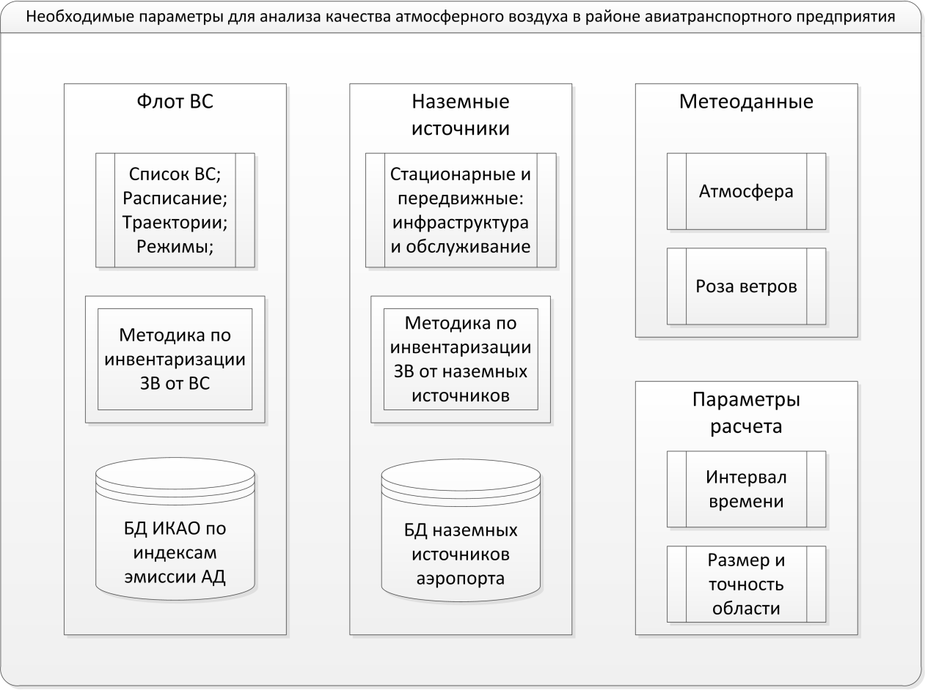

Рис. 6.1. Структура базы исходных данных для оценки качества атмосферного воздуха в районе аэропортов

  - Расчет концентрации загрязнения атмосферного воздуха от выбросов ЗВ наземных аэропортовых источников приведен в Приложении 2. В процессе учета источников при выполнение ВС всех типов операций ВПЦ, а также операции опробования АД и движения струйных аэродромных машин, оборудованных АД, а также наземных источников чрезмерная детализация может привести к неоправданному увеличению трудозатрат, объемов вычислений и отчетной документации в случаях, когда принимаются во внимание многие источники, практически не оказывающие влияния на общую эмиссионную картину в районе аэропорта. Поэтому при решении подобного рода задач необходимо придерживаться сбалансированного подхода, обеспечивающего достаточный уровень достоверности получаемых расчетных оценок выбросов ЗВ при разумно оправданной детализации источников. Для целей построения поля концентраций СЗЗ ИЗА принимается незначимым в случае, если ориентировочный размер санитарно-защитной зоны данного ИЗА (объекта) согласно санитарной классификации [1] не выходит за установленные границы аэропортового комплекса.
  - При выборе сроков проведения инвентаризации и расчета концентраций ЗВ в атмосферном воздухе следует учитывать возможную годовую изменчивость выбросов в атмосферу и выбирать время года, когда выбросы в атмосферу будут наибольшие (летний период – наибольшая интенсивность полетов ВС, зимний период – наибольшая интенсивность эксплуатации специальной аэродромной техники, объектов теплоэнергетики, работающих по отопительному графику и др.).
  - Учет направления ветра при оценке качества атмосферного воздуха в районе аэропорта выполняется по данным 5-ти летних метеонаблюдений аэропортовой метеостанции для наиболее значимого направления в зимний и летний периоды.
  - При оценке качества воздуха учитываются автотранспортные средства, движущиеся как по территории аэродрома, так и по внутренней дорожной сети аэропорта, аэродрома и в пределах аэропортовых стоянок для автомобилей: такси, фургоны, автобусы и частные автомобили; легкие и тяжелые транспортные средства перевозки товаров; мотоциклы и скутеры и др. При оценке эмиссии этих транспортных средств используются различные отличающиеся по уровню сложности вычисления подходы, основанные на широко используемом методе "средней скорости транспортного средства".

ПЕРЕЧЕНЬ ЗАГРЯЗНЯЮЩИХ ВЕЩЕСТВ.
САНИТАРНО-ГИГИЕНИЧЕСКИЕ НОРМАТИВЫ

  - Перечень характерных ЗВ, выбрасываемых авиадвигателями и подлежащих оценке их рассеивания, включает вещества, регламентируемые [16] и учитываемые методикой [18]. К нормируемым ИКАО загрязняющим атмосферу веществам, характеризующим экологическое совершенство двигателя, относятся [16]:
- оксид углерода СО;
- несгоревшие углеводороды СН;
- оксиды азота NОх (NO, NO2);
- дым (твердые частицы, или сажа). SN
  - Продуктами полного сгорания топлива являются:
- диоксид углерода СО2;
- водяные пары Н2О;
- диоксид серы SO2.
  - Перечень ЗВ может быть расширен по результатам сравнения результатов расчета с результатами инструментального контроля и результатами проводимых в настоящее время в КАЕП ИКАО процедуры верификации и сравнения данной методики с методиками – аналогами других стран – членов ИКАО? Наверно лучше исключитьОА, а также при введении в действие новых отечественных нормативных документов и рекомендаций ИКАО (в том числе выбросов группы PM - Particulate Matter).
  - Исходя из рекомендаций ИКАО [11], а также необходимости гармонизации настоящей методики с зарубежными аналогами расчета концентраций, в качестве одного из основных требований при разработке настоящей методики предусмотрена возможность расчета концентраций за произвольный выбранный период времени осреднения.

МОДЕЛИРОВАНИЕ РАССЕИВАНИЯ ЗАГРЯЗНЯЮЩИХ ВЕЩЕСТВ

8.1. Основные уравнения и допущения

8.1.1. Расчет концентрации загрязняющих веществ
      - Для оценки мгновенного значения концентрации примеси ЗВ в атмосферном воздухе используется модель точечного движущегося залпового источника на основе решения нестационарного уравнения атмосферной турбулентной диффузии. В качестве модели рассеивания выбрана модель, учитывающая нестационарность данного физического процесса и допускающая различные значения и зависимости коэффициентов турбулентной диффузии по трем направлениям системы координат. Модель движущегося точечного залпового источника является основной для оценки поля загрязнения атмосферного воздуха в результате выброса ЗВ от ВС и иных источников аэропортового комплекса.
      - Любой линейный, площадной или объемный источник ЗВ может быть разбит на массив точечных источников в соответствии с выбранной дискретизацией по пространству h. Таким образом, справедливы следующие замены:
    - линейный источник с характерным размером и общей скоростью эмиссии  заменяется массивом из 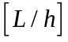 точечных источников каждый мощностью 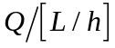;
    - площадной источник с характерными размерами 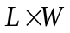 и общей скоростью эмиссии заменяется массивом из 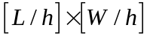 точечных источников каждый мощностью 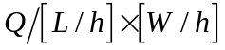;
    - объемный источник с характерными размерами 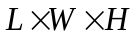 и общей скоростью эмиссии заменяется массивом из 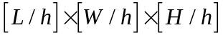 точечных источников каждый мощностью 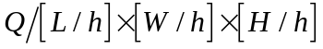;
      - При расчете примеси ЗВ рассматриваются химически неактивными. Ось абсцисс прямоугольной системы координат совпадает с направлением ветра, ось аппликат направлена вверх перпендикулярно поверхности земли, ось ординат дополняет репер до правой тройки векторов. В основу методики положено фундаментальное уравнение переноса:
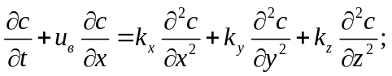 (8.1)
где - концентрация примеси; 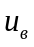 - скорость ветра; - коэффициенты турбулентной диффузии.
      - Поле концентрации ЗВ для любой точки рассматриваемой области в любой момент времени для залпового источника вне зависимости от его типа определяется по формуле, представляющей собой точное частное решение уравнения (8.1):
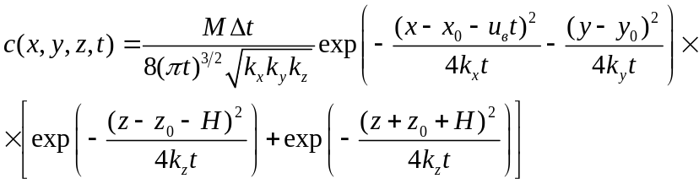 (8.2)
где - концентрация примеси; x,y,z - координаты точки оценки концентрации во введенной системе отсчета; t – время; 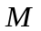 (г/с) – залповый выброс массы ЗВ за единицу времени работы двигателей ВС; 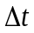 (с) – продолжительность залпового выброса; H – высота всплывания облака ЗВ от одного залпа; - скорость ветра; - коэффициенты турбулентной атмосферной диффузии, - текущие координаты источника ЗВ относительно введенной системы отсчета.
      - Для получения осредненной концентрации 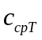 от залпового выброса необходимо произвести осреднение по времени путем интегрирования и последующего деления на диапазон интегрирования:
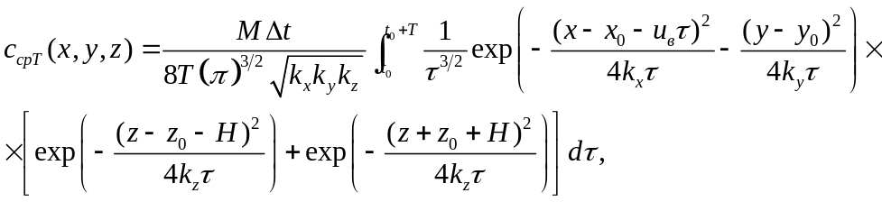 (8.3)
где – время интегрирования. Для разовых концентраций интервал осреднения Т=1800с, для среднесуточной концентрации, соответственно, – Т=84800с.
      - В общем случае воздушное судно и любой другой передвижной источник является передвижным источником выброса ЗВ, текущие значения координат 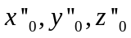 которого для отдельных прямолинейных участков траектории определяются как:
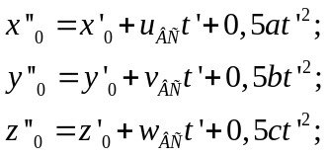 (8.4)
где x’₀, y’₀, z’₀ - значения координат источника выброса в момент начала движения; u_{ВС}, v_{ВС}, w_{ВС} - составляющие вектора скорости движения источника; a, b, c - составляющие вектора ускорения движения источника, t' – время движения источника.
      - Стационарные источники ЗВ являются обобщением передвижных источников ЗВ для случая 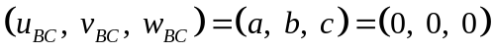 с учетом описанных выше переходов от линейных, площадных и объемных типов источников ЗВ в массив точечных источников ЗВ.
      - При моделировании стационарного источника необходимо положить в качестве Н в выражениях (8.2) и (8.3) соответствующую фактическую высоту положения источника над поверхностью земли. Поправку на смещение за счет реактивной струи (п. 8.1.3) учитывать в данном случае не следует.
      - Для определения суммарной концентрации ЗВ в точке с координатами (x,y,z) суммируются соответствующие средние концентрации от всех залпов. Данные концентрации формируют суммарное поле концентраций для рассматриваемого сценария движения (при наличии одного, двух и более ВПЦ с учетом работы обслуживающей аэродромной техники, транспорта и стационарных источников аэропорта, задействованных в исследуемом сценарии расчета) путем сложения соответствующих концентраций ЗВ.
      - Количество залпов от двигателей ВС задается выбранной дискретизацией по пространству – достаточным по ожидаемой точности является шаг дискретизации по пространству порядка 10 м. В общем случае с необходимой степенью точности достаточной является дискретизация по времени, определяемая интервалом в 1 сек для применения в выражении (8.3) при численном интегрировании.
      - Для каждой процедуры интегрирования по времени в целях получения величины осредненной концентрации ЗВ для каждого этапа ВПЦ или отдельной эксплуатационной операции АД (или ВСУ) или иного наземного источника рассчитывается соответствующее время его наработки (расчетное или фактическое время выброса ЗВ).
      - Загрязняющие вещества, образующиеся в результате эксплуатации наземных источников аэропортового комплекса, поступают в приземный атмосферный слой (ПАС), толщина которого зависит от состояния устойчивости атмосферы [19, 20]. В пределах ПАС, как скорость ветра, так и характеристики атмосферной турбулентности могут существенно изменяться с высотой [21-24]. В пределах ПАС скорость ветра изменяется приблизительноОА по логарифмическому закону, коэффициент продольной диффузии линейно зависит от скорости ветра, коэффициент вертикальной диффузии линейно зависит от высоты над поверхностью земли [21,22].
      - При наличии надежных метеорологических и топографических (типа и состояния подстилающей поверхности) данных для конкретного аэропорта может быть использована информация по значениям и изменению локальных коэффициентов атмосферной турбулентной диффузии, например, из данных проектирования аэропорта, или специальных исследований. При отсутствии таких данных используются пределы изменений усредненных параметров скорости ветра u_{В} и коэффициентов атмосферной турбулентности K_{х}, K_{у}, K_{z} приведены в табл. 8.1. Ссылка на источник?ОА

Таблица 8.1
Усредненные параметры скорости ветра и коэффициенты атмосферной турбулентности в пределах приземного атмосферного слоя
Тип | Интенсивность  атмосферной турбулентности | Скорость  ветра,  в м/с | k_{z}  м²/с | k_{x}, k_{y}  м²/с | Облачность | Время  суток | Полугодие
1 | отсутствует | Штиль | 0 | 0 | ясно | ночь | теплое
2 | очень слабая | 1,5 | 0,4 | 0,6 | - “ - | день | холод
2 | очень слабая | - “ - | - “ - | - “ - | переменно | ночь | год
3 | слабая | 1,5÷3 | 0,5÷1,3 | 0,6÷1,0 | ясно | ночь | год
3 | слабая | - “ - | - “ - | - “ - | - “ - | день | холод
4 | умеренная | 1,5÷3 | 1,3÷2,5 | 0,7÷1,2 | ясно | день | год
4 | умеренная | 3÷6 | - “ - | 1,2÷2,5 | пасмурно | ночь | год
5 | развитая | - “ - | 2,5÷3,5 | - “ - | ясно | день | год
5 | развитая | 6÷9 | - “ - | 2÷4,5 | пасмурно | ночь | год
6 | сильная | 6÷10 | 3,5÷5 | 5÷10 | ясно | день | теплое
6 | сильная | - “ - | - “ - | - “ - | переменно | день | теплое
7 | очень сильная | 11÷12 | 5 | 10 | ясно | день | теплое
7 | очень сильная | - “ - | - “ - | - “ - | переменно | день | теплое

      - В целях повышения точности полученных результатов необходимо принимать во внимание, что скорость ветра может считаться постоянной (по модулю и направлению) для интервала времени - 30мин. Для расчета осредненных концентраций за больший период времени следует рассматривать отдельно периоды с постоянным значением скорости ветра и затем усреднять полученные за эти периоды концентрации ЗВ.
      - Помимо массива точек пространства, описывающих маршрут движения ВС, с той же индексацией (тем же размером) необходимы массивы для хранения дополнительных параметров полета ВС и режима работы АД: скорости ВС, координаты начала и окончания отрезков и времени этапов от начала ВПЦ и др. Массив данных строится для каждого маршрута движения по аэродрому и в районе аэропорта (воздушные участки). Определение параметров траектории и полета ВС осуществляется в соответствии с методикой-подходомОА, изложенной-ным в Приложении 1.

Расчет параметров переноса загрязняющих веществ струей выхлопных газов
      - Важной особенностью ВС как источника выброса ЗВ является наличие практически горизонтальной струи выхлопных газов авиадвигателя. Высокая температура выхлопных газов обуславливает всплывание струи над исследуемой поверхностью. Значения расстояния переноса примеси ЗВ струей и высота ее всплывания определяются типом и режимом работы двигателя, местом его установки на ВС, скоростью движения ВС (скоростью движения струйных аэродромных машин), значениями метеопараметров.
      - Нахождение параметров струи – высоты H всплывания облака ЗВ, конечных координат переноса примеси ЗВ струей (точка, в которой скорость на оси струи и скорость ветра имеют значения одного порядка) осуществляется путем решения вспомогательной задачи, в которой учитывается экранный эффект подстилающей поверхности и компоновка двигателей на ВС посредством задания начальных и граничных условий.
      - Нахождение указанных величин осуществляется решением вспомогательной двумерной подзадачи распространения затопленной струи нагретого газа с турбулентным смешением. Схематическое изображение подзадачи представлено на рис. 8.1.
      - В начальном сечении истекает нагретый газ, который впоследствии смешивается с атмосферным воздухом: начальная струя расширяется, охлаждается и затухает. Помимо начальных условий задаются граничные условия: на твердой нижней стенке (постилающая поверхность) должны выполняться условия прилипания и непротекания (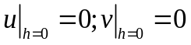) и на верхней границе – на бесконечности (в численной реализации бесконечность заменяется удаленной границей 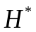) – задается условие выравнивания (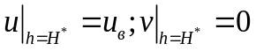).
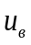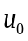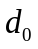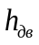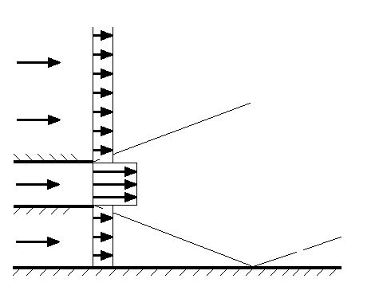
Рис. 8.1. Схема рассматриваемой подзадачи затопленной струи.

      - Для описания движения газа используются уравнения неразрывности, сохранения количества движения, температуры, концентрации и уравнение состояния среды, [25]:
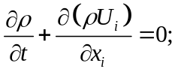
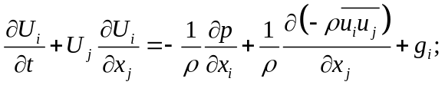 (8.5)
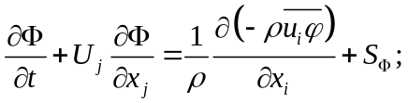
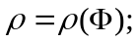

где 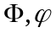 - соответственно средняя и пульсационная составляющая скалярной величины; 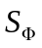 - это объёмная плотность источников, характеризующая, например, приращение или убыль соответствующей скалярной величины за счёт химических реакций.
      - Система уравнений (8.5) решается при следующих типичных для подобного рода задач допущениях:
- Задача двумерна в силу постановки.
- Члены молекулярного переноса равны нулю: для процессов, характеризующихся большими числами Рейнольдса, во всей области за исключением зон, примыкающих к стенкам, указанные члены пренебрежимо малы по сравнению с их турбулентными аналогами.
- Массовые силы не учитываются.
- В отличие от турбулентного слоя вязкий пограничный слой не учитывается.
- Задача стационарна.
- В качестве модели турбулентности для подзадачи выбирается модель пути смешения Прандтля, [26]: 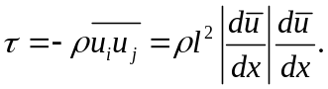
      - Для решения системы уравнений (8.5) применены следующие конечно-разностные приближения: для аппроксимации конвективных членов используются разности против потока, в остальных случаях используются центральные разности. Предварительно вся расчетная область покрывается равномерной сеткой, в узлах которой вычисляются все значения входящих в систему (8.5) переменных.
      - Во избежание необоснованного роста вычислительного времени данная подзадача рассчитывается отдельно для заранее определенных типов ВС (типов АД) и диапазонов характерных значений переменных, входящих в систему уравнений (8.5).
      - После нахождения высоты Н всплывания облака ЗВ и смещения L вдоль оси струи за счет реактивного эффекта, а также времени t, в течение которого это смещение было совершено, вносятся соответствующие поправки в формулы (8.3) и (8.4) соответственно согласно следующим формулам:
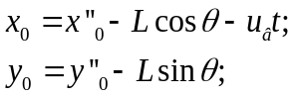 (8.6)
где - угол между направлением оси и направлением движения ВС.
      - Для учета смещения облака ЗВ от вертолетов необходимо использовать следующие корректировки для высоты всплывания H. При нахождении вертолета на высоте не выше 15м принимать H=5м.
      - При нахождении вертолета на высоте выше 15м следует использовать следующую зависимость для параметра корректировки положения расчетного источника:
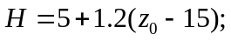 (8.7)
      - Для иных источников ЗВ не требуется прибегать к решению дополнительной задачи о смещении разового выхлопа и достаточно считать положение расчетного источника ЗВ совпадающим с фактическим положением исследуемого фактического источника ЗВ.

    - Весовое распределение интенсивности выбросов загрязняющих веществ за ВПЦ

8.1.3.1. При использовании в качестве исходных данных не скорости эмиссии ЗВ, а значений валовых выбросов, рассчитанных по методике [18], для корректного определения концентраций ЗВ применяются весовые коэффициенты.
8.1.3.2. При различных режимах работы двигателей ВС на протяжении ВПЦ интенсивность эмиссии ЗВ неравномерна для каждого отдельного ЗВ. Для учета указанного эффекта используются весовые коэффициенты, значения которых рассчитываются с использованием методики [18]. Значения весовых коэффициентов изменяется в диапазоне от 0 до 1. Значение весового коэффициента определяется отношением валовой эмиссии ЗВ за стандартный или реальный ВПЦ к эмиссии ЗВ за рассматриваемый этап. Поскольку для различных АД значения таких коэффициентов различны, то уточнение коэффициентов производится согласно официальным данным производителя двигателей.
8.1.3.3. Использование весовых коэффициентов подразумевает движение источника эмиссии ЗВ на отдельном режиме с постоянной скоростью. Для учета непостоянства скорости ВС используется следующая корректировка - в окрестности радиуса внутренней точки на этой траектории, пройдя расстояние от начала отрезка, масса выброшенных ЗВ будет составлять:
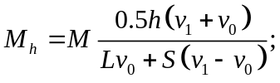 (8.8)
где: 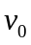 - начальная скорость движения ВС по прямолинейному участку; - конечная скорость движения ВС по прямолинейному участку; - длина прямолинейного участка движения, 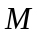 - суммарный выброс ЗВ на этом участке.
Желательно привести схему движение источника эмиссии ЗВ на отдельном участке?ОА

Интерполяция данных, полученных на грубой сетке
      - При выполнении расчетов на грубой сетке (с целью экономии вычислительного времени или при недостатке вычислительных ресурсов) есть возможность интерполяции полученных данных на сетке с шагом в 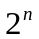 (где n – натуральное число) раз меньше, чем в исходной. Например, для сетки А размером 101х101 точек с шагом 100 метров равномерно покрываемая площадь составляет 10х10 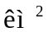. Чтобы получить данные на сетке B из 201х201 точек, нужно рассчитать значения в ее узлах по следующим формулам (рис. 8.2):
1) Для четных i и j: 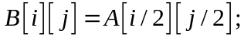
2) Для четных i и нечетных j: 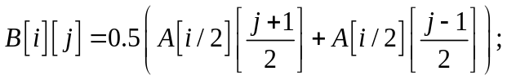
3) Для нечетных i и четных j: 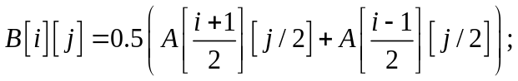
4) Для нечетных i и j:

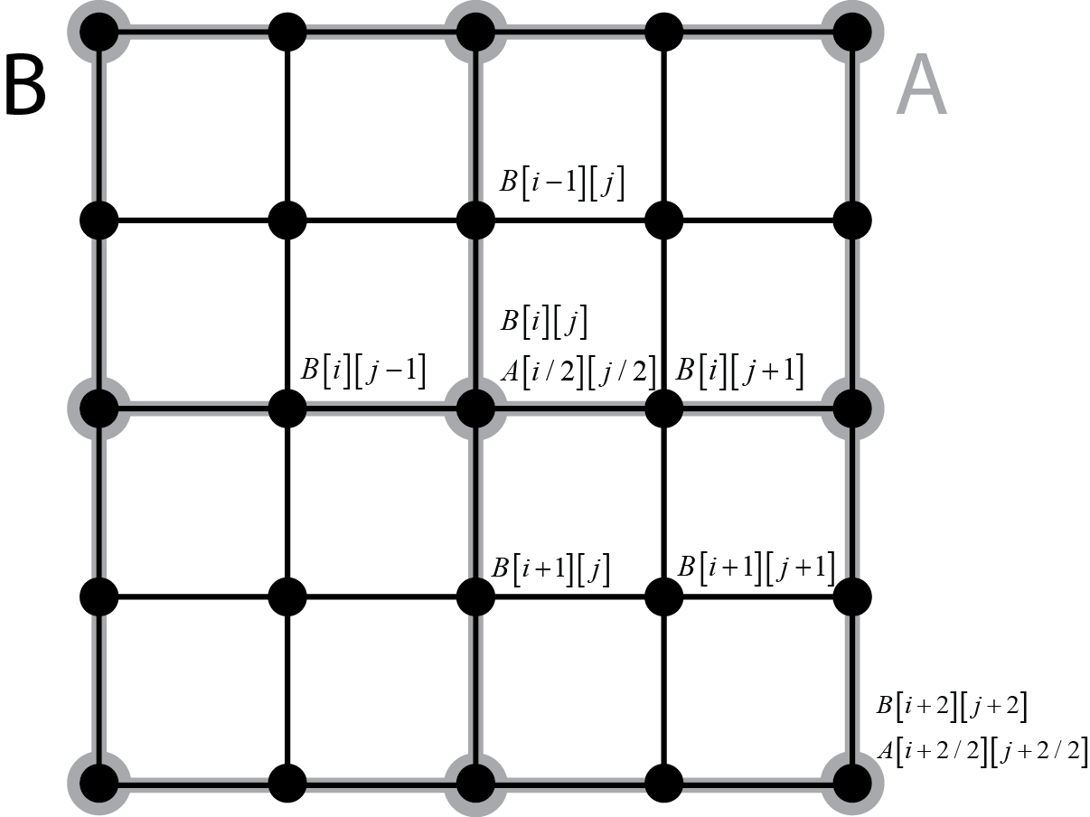
Рис. 8.2. Схема исходной сетки А и более подробной сетки B со вдвое меньшим шагом

      - Для корректного выполнения расчета необходимо осуществлять этот алгоритм в указанном порядке. Таким образом, осуществлен переход к сетке с дважды меньшим шагом. При повторении этого алгоритма еще раз к вновь построенной сетке будет осуществлен переход к сетке с шагом уже в четыре раза меньшим по сравнению с первоначальной.
      - При выполнении данного алгоритма точность проведенных расчетов не повышается. Эта операция предназначена для получения данных на более подробной сетке в целях качественного отображения полученных результатов и является существенной при отображении границ полей концентраций.

    - Интерполяция значений индексов эмиссии
      - В банке данных индексов эмиссии авиационных двигателей ИКАО [27], как правило, представлены значения расхода топлива и индексов эмиссии для четырех режимов работы двигателей: малого газа, взлета, набора высоты и посадки. При необходимости использования более точных данных необходимо воспользоваться интерполяцией по следующему правилу:
1) Если необходимо значение индекса эмиссии для режима работы двигателя менее 85% от номинала, то интерполяционный квадратичный многочлен 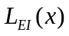 определяется по значениям режимов малого газа (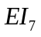), посадки (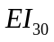) и набора высоты(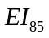):
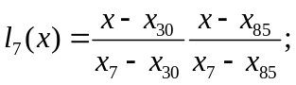
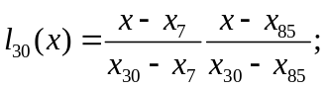
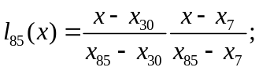
2) Если необходимо значение индекса эмиссии для режима работы двигателя более 85% от номинала, то интерполяционный квадратичный многочлен определяется по значениям посадки (), набора высоты () и взлета (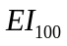):
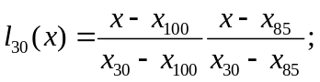
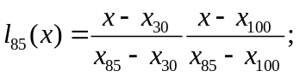
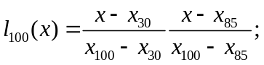

      - Таким образом, необходимые значения индекса эмиссии для любого промежуточного относительного значения тяги двигателя определяются однозначно. На рисунке 8.3 показан пример отдельных точек индексов эмиссии и интерполяционная кривая, соответствующая описываемому подходу.

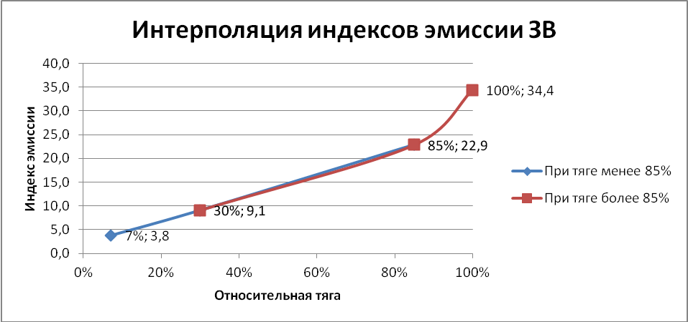
Рис. 8.3. Индексы эмиссии NOx и их интерполяционная кривая

Данный подход целесообразно использовать при наличии точных входных данных об относительной тяге двигателя на протяжении всего ВПЦ. Эти сведения можно получить при обработке данных бортовой самописец полетных данных (FDR) или при проведении дополнительных специализированных расчетов.

АЛГОРИТМ РАСЧЕТА КОНЦЕНТРАЦИЙ ЗАГРЯЗНЯЮЩИХ ВЕЩЕСТВ.

  - Алгоритм расчета концентраций загрязняющих веществ представлен на рис. 9.1. в виде блок-схемы.

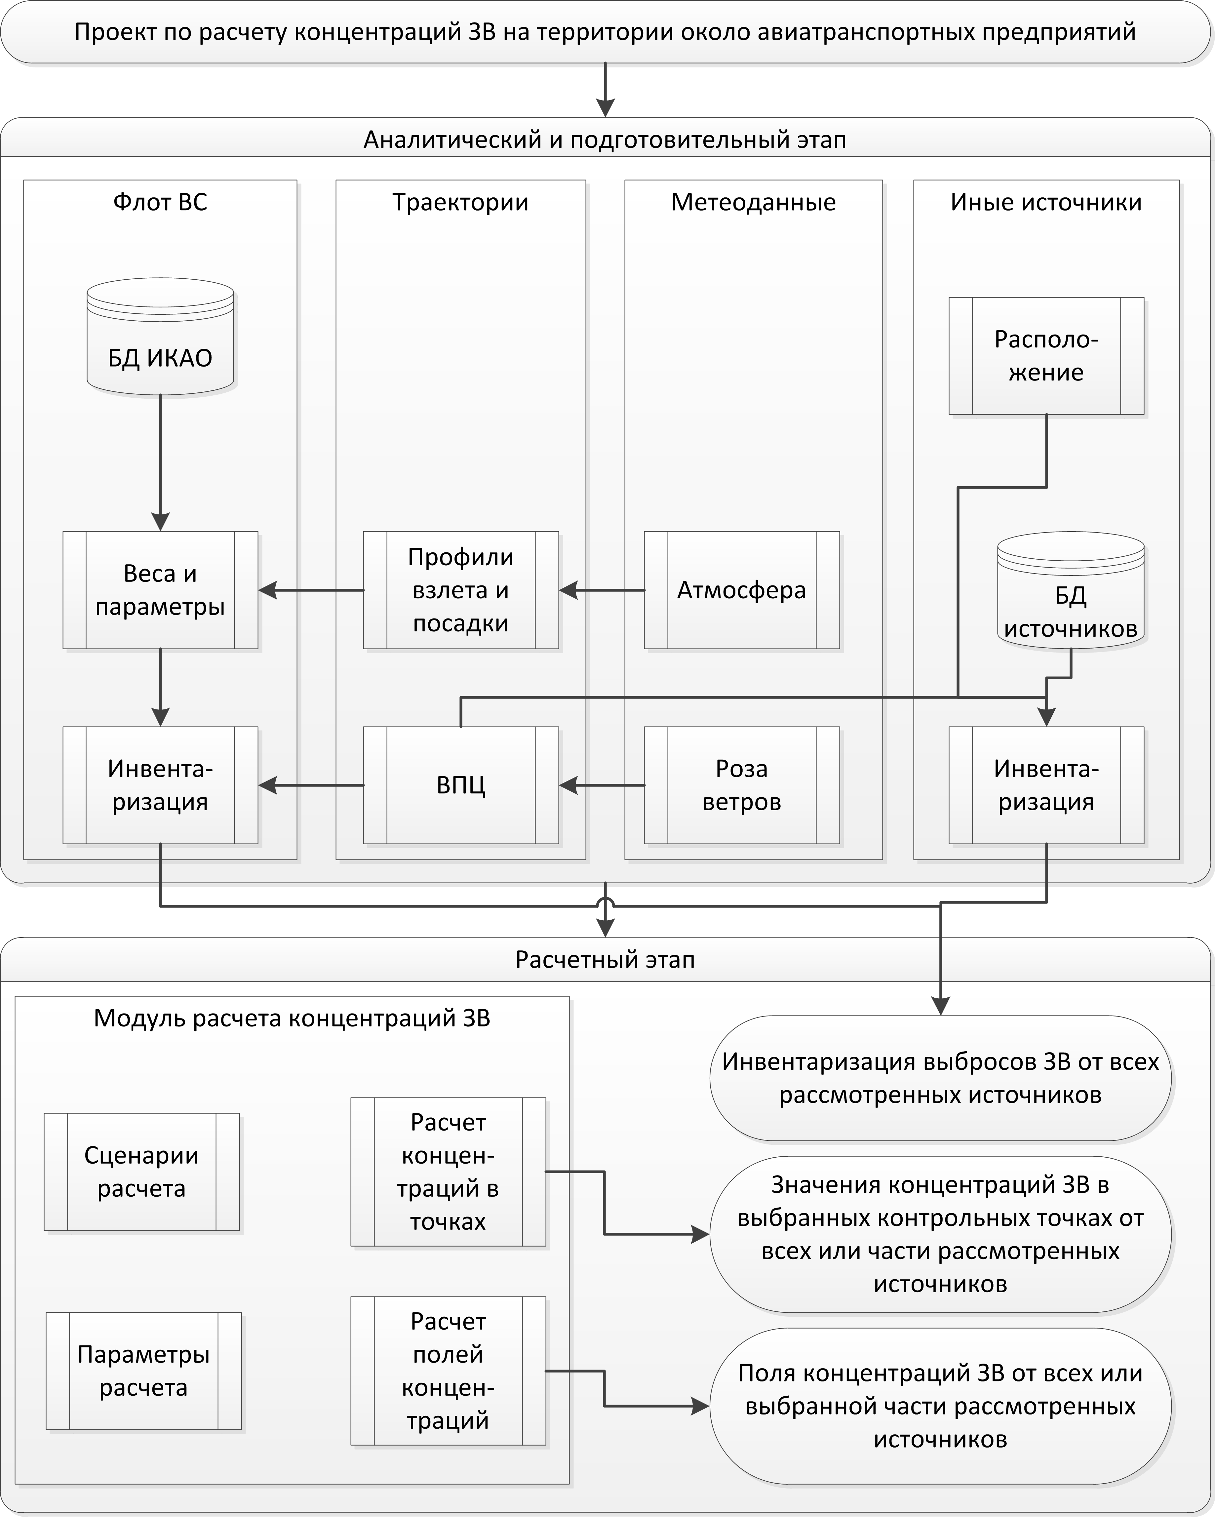
Рис. 9.1. Алгоритм расчета концентраций ЗВ

9.2. РекомендуемаяОА Последовательность выполнения расчетов по определению концентрации ЗВ от выбросов двигателями ВС в приземном атмосферном слое приведена в п.9.3-9.7.
9.3. По методике [18] определяются мощности выброса на отдельных этапах ВПЦ основных ЗВ: определяются валовые выбросы j-го ЗВ за i-й этап ВПЦ. Вычисления проводятся для всех возможных значений i и j.
9.4. Далее по данным, предоставленным службами аэропорта (АИП, ИПП, АНА), строятся массивы точек пространства, в которых находилось ВС во время ВПЦ. Способы построения массивов относительно установленных траекторий полетов приведены в Приложении 1. Количество массивов определяется количеством ВПЦ в рассматриваемом сценарии движения ВС.
9.5. В дополнение к массивам движения с той же индексацией строятся массивы весовых коэффициентов для равномерного распределения на каждом режиме (i-м этапе ВПЦ), а также для других параметров, необходимых для расчетов.
9.6. Масса выбросов по каждому виду ЗВ от данного типа АД определяется как сумма значений масс ЗВ по каждому залпу. Формула (8.3) используется для определения поля концентрации ЗВ на всей расчетной области от одного залпового выброса.
9.7. При выполнении операций опробования АД как на специально оборудованных местах, так и на выделенных местах (стоянках) опробования обозначенных ИПП эти места на территории аэродрома дополнительно учитываются как точечные стационарные источники.
9.8. В зависимости от того, какие концентрации подлежат определению (максимально-разовые, среднесуточные, осредненные за год или иные), моделирование проводится для соответствующих сценариев, и используются соответствующие установленные значения ПДК [7,8].
9.9. По полученным значениям концентраций в узлах сетки строятся изолинии концентраций ЗВ (в долях ПДК или в абсолютных значениях – в зависимости от потребностей) и формируются соответствующие изображения. Также определяются значения концентраций ЗВ в отдельных интересующих точках. Данная информация переносится на картографическую основу в местной системе координат. Погрешность переноса составляет 0,5% действительного размера выбранного масштаба карты (например, для М 1:10000 погрешность переноса составляет 50м). [32] ОА

9.10. Пример построения изолинии концентраций ЗВ по данной методике приведен в Приложении 1.
9.11. Сравнение ключевых методологий для средств моделирования качества атмосферного воздуха в аэропортах, реализованными в программах, верифицированных в КАЕП ИКАО [28], включая российскую программу Pegas, реализующую настоящую методику и методику по расчету валовых выбросов [18], представлено в Приложении 3.
9.12. Сравнительная оценка погрешностей расчета концентраций выбросов ЗВ по данной методике и аналогичным методикам, реализованным в соответствующих программах, представлена в Приложении 3.
9.13. Полученные экспериментальным путем /35, 36, 37…/ОА значения погрешностей сопоставимы со значениями погрешностей программы EDMS и составляют не более 11%. Для аэропортов, в которых отсутствуют достоверные данные метеорологической станции по атмосферной турбулентности, погрешность расчетов концентраций по разработанной методике составляет до ±15%.

СПИСОК ИСПОЛЬЗОВАННЫХ ИСТОЧНИКОВ

1. Санитарно-эпидемиологические правила и нормативы «Санитарно-защитные зоны и санитарная классификация предприятий, сооружений и иных объектов», СанПиН 2.2.1/2.1.1.1200-03.
2. Федеральный закон «Об охране окружающей среды» № 2060-1. М., 1992, 64 с.
3. Федеральный закон «Об охране атмосферного воздуха» № 96-ФЗ. Собр. законод. РФ, 1999, № 18, с. 4225-4243.
4. Федеральный закон «О санитарно-эпидемиологическом благополучии населения» № 52-ФЗ. Собр. законод. РФ, 1999, № 14, с. 3095-3127.
5. Государственный стандарт СССР ГОСТ 17.2.2.04-86. «Охрана природы. Атмосфера. Двигатели газотурбинные самолетов гражданской авиации. Нормы и методы определения выбросов загрязняющих веществ». М. Изд. стандартов, 1986, 32 с.
6. Авиационные Правила, часть 34 «Охрана окружающей среды. Нормы эмиссии для авиационных двигателей» (АП-34), 2001, 11 с.
7. ГН 2.1.6.1338-03 «Предельно допустимые концентрации (ПДК) загрязняющих веществ в атмосферном воздухе населенных мест». Дополнения: № 1 – ГН 2.1.6.1765-03, № 2 – ГН 2.1.6.1983-05, № 3 – ГН 2.1.6.1985-06, №4 – ГН 2.1.6.2326-08 (введены в действие с 1 мая 2008г.);
8. ГН 2.1.6.2309-07 «Ориентировочные безопасные уровни воздействия (ОБУВ) загрязняющих веществ в атмосферном воздухе населенных мест» (введены в действие с 1 марта 2008г.);
9. ICAO Aircraft Engine Emissions DataBank. Issue 13 implemented on website, 1.10.2004.
10. Emissions and Dispersion Modeling System (EDMS) Reference Manual. Federal Aviation Administration, Office of Environment and Energy. FAA-AEE-01-01. May 2001.
11. Airport Air Quality Manual. ICAO Doc 9889, 2011.
12. EUROCONTROL, 2006, ALAQS user manual.
13. Janicke Consulting, 2006, LASAT v2.14 user manual.
14. Комитет по охране окружающей среды от воздействия авиации (САЕР). Качество воздуха в районе аэропортов: инструктивный материал по влиянию эмиссии на LAQ. Рабочий документ CAEP/7-WP/28. 7-е совещание, Монреаль, 5–16 февраля 2007г. – 1078с.
15. Доклад о ходе работ по оценке моделей. Рабочий документ CAEP/7-WP/19. Комитет по охране окружающей среды от воздействия авиации (САЕР), 7-е совещание, Монреаль, 5–16 февраля 2007г. – 78 с.
16. Международные стандарты и рекомендуемая практика «Охрана окружающей среды». Приложение 16 к Конвенции о международной ГА, том 2, «Эмиссия авиационных двигателей», Монреаль, 2-е изд., 1993, 96 с.
17. Методика расчета концентрации в атмосферном воздухе вредных веществ, содержащихся в выбросах предприятий. ОНД - 86. - Л.: Гидрометеоиздат, 1987. - 97 с.
18. Методика расчета выбросов загрязняющих веществ двигателями воздушных судов гражданской авиации. ФГУП ГосНИИГА, ЗАО ЦЭБ ГА, Москва, 2007г.
19. Методика определения выбросов загрязняющих веществ в атмосферу при сжигании топлива в котлах производительностью менее 30 тонн пара в час или менее 20 гкал в час. Государственный комитет Российской Федерации по охране окружающей среды, Москва, 1999.
20. Методика определения валовых выбросов загрязняющих веществ в атмосферу от котельных установок. ТЭС РД.34.02.305-98. ВТИ им.Ф.Э.Дзержинского М, 1998.
21. Методика проведения инвентаризации выбросов загрязняющих веществ в атмосферу для баз дорожной техники (расчетным методом). НИИАТ М, 1998
22. Методические указания по расчету выбросов загрязняющих веществ в атмосферу от установок малой производительности по термической переработке твердых бытовых отходов и промотходов. ВНИИГАЗ М.1998
23. Методические указания по определению выбросов загрязняющих веществ в атмосферу из резервуаров. МП "Белинэкомп", Новополоцк, 1997. Госкомитет Российской Федерации по охране окружающей среды, 08.04.98 № 199.
24. Методика расчета вредных выбросов в атмосферу из нефтехимического оборудования РМ 62-91-90. Воронежский филиал ГИПРОКАУЧУК, Воронеж, 1990
25. Атмосферная турбулентность и моделирование распространения примесей, Ленинград, Гидрометеоиздат, 1985г.
26. Механика жидкости и газа. Л. Г. Лойцянский. Москва. Наука. 1978.
27. ICAO Engine Exhaust Emissions DataBank, First Edition 1995, ICAO, Doc 9646- AN/943.
28. ICAO Environmental Report, 2013
29. Методика контроля атмосферного воздуха в окрестности аэропорта. Министерство гражданской авиации// Департамент воздушного транспорта, ГосНИИГА, 1992., 18 с.
30. Картышев О.А. "Новые методические подходы по установлению размеров санитарно-защитной зоны и санитарных разрывов аэропортов гражданской авиации", «Гигиена и Санитария» № 1, 2013
31. Безуглая Э.Ю. и др. Климатическая оценка условий рассеивания примесей в атмосфере// Метеорологические аспекты загрязнения атмосферы: Сб. науч. тр. - М.: Гидрометеоиздат, т. 1, 1981. - С.53-58.

32.Руководство по картографическим и картоиздательским работам, часть I, ВТУ Генерального штаба, 1978
33-… статьи плюс отчет немцев по киеву

ПРИЛОЖЕНИЕ 1

Определение параметров движения по аэродрому и траектории полета ВС

При расчете выбросов за ВПЦ требуется определить параметры движения по аэродрому и траектории полета ВС. Данные о геометрических характеристиках номинальных (установленных) маршрутах движения ВС по аэродрому от места (мест) стоянки до места старта и от начала сруливания с ВПП после посадки до места стоянки, а также …. взлета и набора высоты по заданным курсам взлета, полета по кругу (учебно-тренировочного полета) или снижения перед посадкой можно получить из АИП или ИПП (АНПА) исследуемого аэродрома.

П.1.1 Определения траектории движения по аэродрому
Места стоянок (запуска двигателей), маршруты руления и места проведения опробования АД при выполнении регламентных работ наносятся на карту аэродрома (перроны и рулежные дорожки).
Если время взлета, набора высоты до 915 метров, снижение и заход на посадку с высоты 915 метров достаточно точно усредняется ИКАО, то для ряда аэропортов может наблюдаться значительные расхождения фактического и нормируемого ИКАО времени ВПЦ (см. табл…..) по причине увеличения времени ожидания старта на РД или ВПП в условиях реальной эксплуатации /18/. Для аэропортов с высокой загрузкой ВПП время ожидания старта, суммируемое с временем руления, обычно превышает продолжительность стандартного ВПЦ. В остальных случаях, особенно в осенние месяцы, продолжительность реального ВПЦ существенно ниже, чем стандартного (учет данной специфики позволяет при расчетах значительно снизить количественные показатели выбросов ЗВ).
Расчет выбросов ЗВ на этапе взлета за 20-30 минутный период осреднения проводится для траектории прямого или иного основного маршрута набора высоты, а при оценке среднесуточных концентраций, расчет выполняется с процентным разделением по каждому из установленных маршрутов взлета, согласно годовому объему выполненных полетов (можно не учитывать загрузку по маршруту, если она составляет менее 10%, с пропорциональным зачетом исключаемого объема для других маршрутов).
В случае оценки фактической продолжительности руления в рамках ВПЦ (за 20-30 минутный период осреднения) расчет следует проводить для маршрута движения, начинающегося от МС на перроне, далее по маршруту руления от МС до точки старта, а также после пробега по ВПП по маршруту руления до МС на перроне. Для аэропортов, имеющих несколько перронов, расчет производится от условного центра каждого из перронов по расчетному типу (типам) ВС. При расчете среднесуточных концентраций принимается максимальное суточное количество взлет/посадок согласно годовым данным по объему выполненных полетов (фактическому или планируемому) с процентным разделением по всем типам ВС.
В ряде случаев ВСУ могут работать весьма продолжительное время до запуска АД, в ряде случаев большее, чем время работы основных силовых установок за ВПЦ. Расчет концентраций от ВСУ за 20-30 минутный период осреднения проводится для МС на перроне. При расчете среднесуточных концентраций в расчет принимаются ВС с наихудшими эмиссионными характеристиками по оксидам азота. Полученные результаты суммируются с выбросами за ВПЦ (или учитываются как стационарный источник? Тогда нужно отразить в приложении 2)

Тип ВС | Расстояние на местности при наборе высоты 915 м от старта?, км
Тип ВС | 900
Тип ВС | Gmax | Gопт
Б-777 | 18,3 | 7,9
Б-767 | 19,4 | 8,3
Б-737 | 17,8 | 7,6
ДС-10 | 14,7 | 5,9
А-310 | 17,3 | 7,4
Ил-96 | 16,7 | 4,9
Ил-86 | 16,0 | 4,6
Ил-76 | 11,8 | 4,7
Ил-62 | 17,6 | 7,5
Ту-154 | 12,8 | 5,3
Ту-134 | 12,8 | 6,7
Ту-204 | 16,1 | 4,6
Ан-124 | 17,2 | 7,4
Б-757 | 16,1 | 6,9

П.1.2 Построения траектории полета за период ВПЦ
Траектории полета ВС в заданной системе координат задаются характеристиками профиля полета и маршрутом полета. Траектория полета строится путем слияния (сложения) двухмерного профиля полета с двухмерной линией пути, в результате чего получается последовательность трехмерных участков траектории полета. Профиль полета определяет зависимость высоты и скорости полета, аэродинамической конфигурации самолета и режима работы двигателей от расстояния между самолетом и точкой отрыва от ВПП, или между самолетом и порогом ВПП - при выполнении посадки. Профили полета зависят от типа, массы самолета и типа двигателей, используемой методики пилотирования, параметров состояния атмосферы.
Профиль полета изображают набором отрезков, концы которых - это так называемые точки профиля, исходя из двух наиболее характерных условий: полет с постоянной скоростью (стационарный полет); полет с ускорением или замедлением скорости, включая этапы изменения аэродинамической конфигурации самолета и режима работы двигателей (нестационарный полет). Каждый отрезок классифицируется или как разбег по ВПП и взлет, набор высоты с постоянной скоростью, набор высоты с дросселированием двигателей, набор высоты с ускорением с уборкой закрылков или без уборки закрылков, стационарный полет, снижение перед посадкой с замедлением или без замедления, и/или снижение перед посадкой с уборкой закрылков или без уборки закрылков, и заключительная посадка (с применением реверса тяги или нет) и пробег по ВПП. (см. рис.1). Предлагается три способа построения траектории полета ВС: простом и сложном, с использованием инструментальных данных.

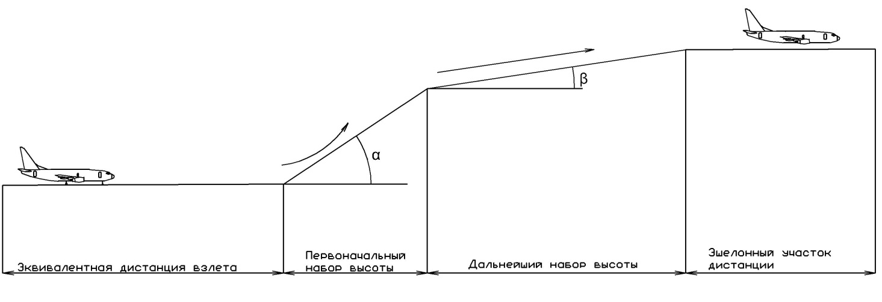
Рис. 1а схема траектории взлета
- углы набора высоты
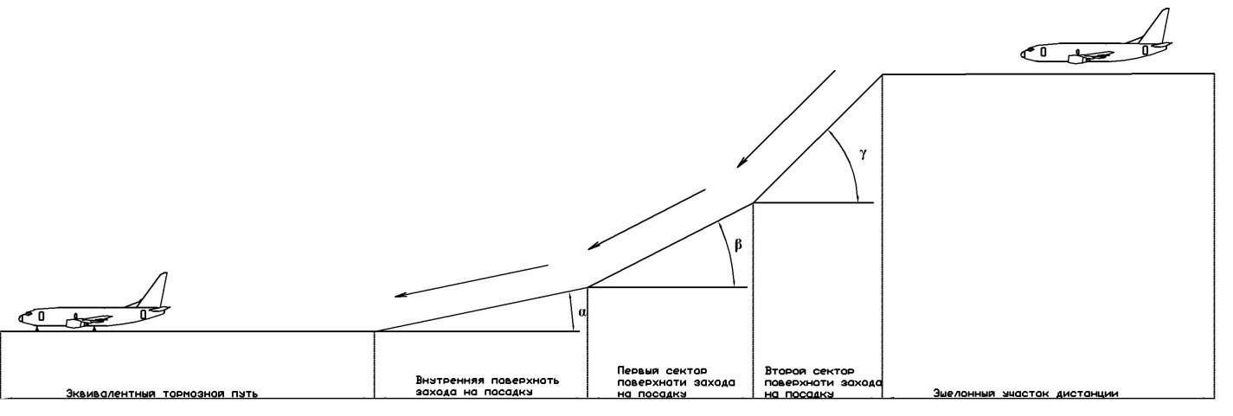

Рис. 1б схема траектории посадки
Для случая набора высоты рассматриваются (рассчитываются выбросы ЗВ) участки эквивалентной дистанции взлета, первоначального набора высоты и участок дальнейшего набора высоты до достижения ВС высоты 915, а для случая захода на посадку с высоты 915м рассматриваются участки ……???…и эквивалентного тормозного пути с учетом реверса тяги.

Наиболее простым, но недостаточно точным (масштаб подосновы, ошибки переноса и др.) способом построения траектории полета является перенос маршрутов полета с карт АИП аэропорта (/адрес…интернет/) на карту приаэродромной территории – условную горизонтальную поверхность. Траектория взлета и набора высоты ВС строится по длине ВПП (первый расчетный участок оценки выбросов ЗВ) и продолжается по установленному маршруту движения набора высоты (второй расчетный участок оценки выбросов ЗВ). Точка отрыва ВС от ВПП условно принимается равной расстоянию 1600м от места старта (уточняется в каждом конкретном случае в зависимости от погодных условий, типа ВС и расположения места старта – разъяснения необходимо получить в администрации аэропорта, аэродрома). Построение траектории набора высоты от точки отрыва для отдельных типов ВС можно осуществить с использованием данных таблицы П.1. (для ВС типа ….выполняется с градиентом набора 3-5 градусов, а для ВС типа…..3 м/с, что составит…..м от места старта и……м от места старта).
Построение траектории снижения перед посадкой может осуществляться с учетом следующих положений: угол глиссады   составляет , а для снижения самолетов с одним винтовым двигателем угол  обычно равен . Следует иметь в виду, что в ряде случаев профиль траектории захода на посадку не является прямолинейным и снижение с высоты 915м может осуществляться по криволинейному маршруту.
Для простого способа построения траектории полета при взлете можно не учитывать боковые разбросы в границах установленных коридоров полета по высоте и по боковому удалению. Достаточно для заданной высоты 915м определить удаления по линии пути с момента отрыва от ВПП при взлете и при эаходе на посадку до псадочного торца ВПП.

При сложном способе построения траектории полета ВС, профиль полета разбивается на несколько характерных отдельных прямолинейных и/или криволинейных отрезков (сегментов), характеризуемых особенными (установившимися) значениями параметров режима полета: режима работы двигателя, аэродинамической конфигурации и скорости полета данного типа самолета. Полученные при сложном способе данные траектории полета позволяют, при необходимости, выполнить более точный расчет.....чего...выбросов ЗВ... как дляконкретного участка траектории, так и на заданном расстоянии, например, границ СЗЗ.
Синтез траекторий полета предполагает знание данных (или исходные предположения) о линиях пути (маршрутах) и их боковых разбросах в границах установленных коридоров по высоте и по боковому удалению, если таковые установлены ИПП,
В отношении отдельных полетов оптимальным источником является бортовой самописец полетных данных (FDR), от которого можно получить всю соответствующую информацию. массе самолета, скорости полета, режимах тяги и положения механизации (аэродинамической конфигурации), превышении аэропорта над уровнем моря, атмосферном давлении, ветре и температуре воздуха.
Получение информации о местонахождении самолета и в дальнейшем построение профиля полета и линии пути, используя данные бортового самописца является весьма сложной и трудоемкой работой, требующей навыков по расшифровыванию файлов, содержащих информацию по техническому состоянию самолета. Файлы могут представляться как в виде графика зависимости технических показателей самолета от времени (см. Рис. Самописец 1), так и в обработанном табличном виде (см. Рис. Самописец 2)

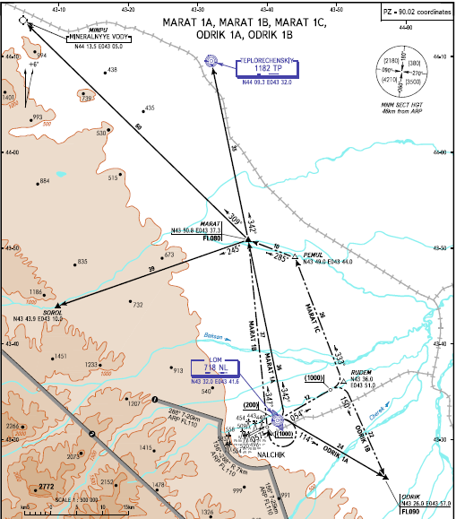
Рисунок 3.2 Стандартные маршруты выхода аэропорта Нальчик из сборника AIP

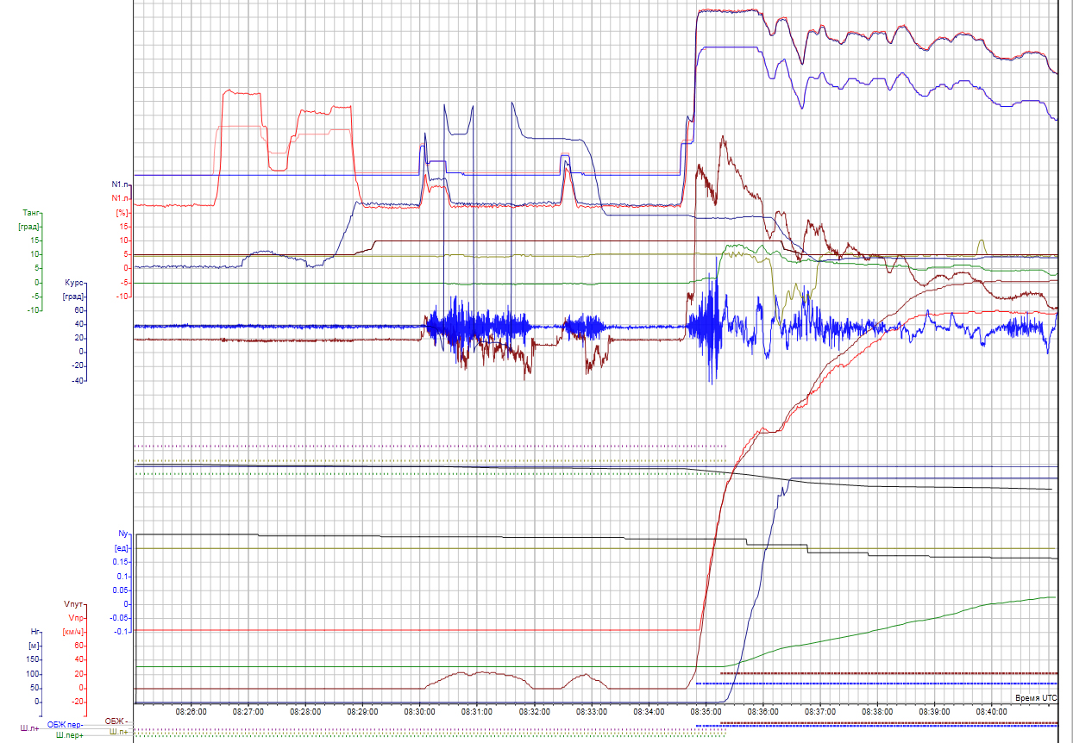

Рис. Самописец 1
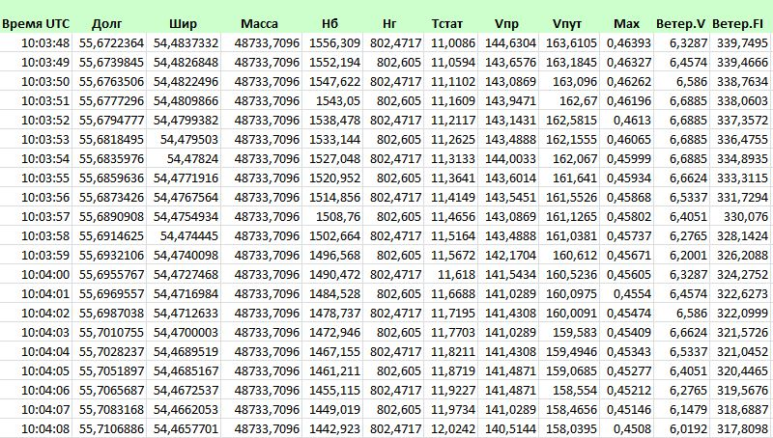
Рис. Самописец 2

Зная координаты начала и конца ВПП рассчитывается точка отрыва самолета, учитывая время освобождения тормозов и изменение в значениях геометрической высоты фиксируется первая точка профиля. Для построения профиля полета необходимо как минимум две контрольные точки – точка отрыва и точка, определяющая первоначальный угол набора высоты, следовательно, необходимо знать три показателя положения самолета – удаление от точки отрыва, геометрическую высоту в этой точке, учитывая рельеф местности и точную координату для отслеживания маршрута полета.

- Удаление второй контрольной точки по оси абсцисс, при том, что профиль полета лежит в плоскости XY определяется как длина путевой линии, пройденной к данному моменту. Длина путевой линии определяется как сумма длины путевой линии в предыдущий момент фиксации параметров самолета и путевой скорости в данный момент фиксации параметров.

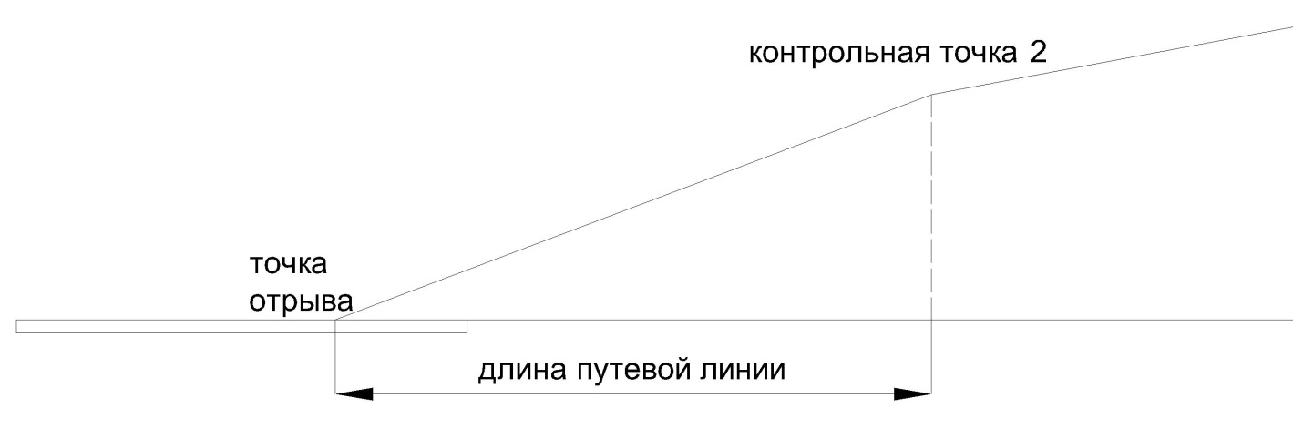
Рис …схема…продлить еще на две- три точки…

- Высота ВС во второй фиксируемой точке профиля полета равна значению геометрической высоты. Нужно учитывать, что геометрическая высота равна расстоянию от самолета до земной поверхности. Следовательно, нужно учитывать изменения в рельефе местности для получения достоверных данных построения профиля полета. Если есть необходимость в построении профиля вне зависимости от рельефа местности, то для построения берется значение барометрической высоты самолета, т.е. высоты самолета, измеряемой от условного уровня (осреднённого уровень моря — изобарическая поверхность, соответствующая давлению 101325 Па), но сложность определения высоты в данном случае – необходимость корректировки на значение атмосферного давления в каждый момент фиксации показателей, что усложняет процесс построения профиля.

- Для получения более детализированной траектории полета следует повторять пункты 2 и 3 для получения следующих точек профиля полета до момента получения необходимой точности картины полета.

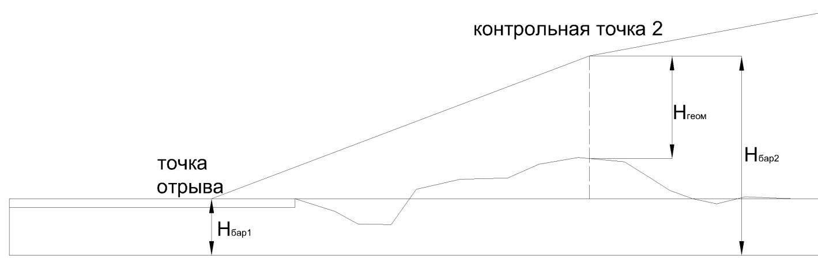
Рис…схема… обработки данных бортового самописца

ПРО ОТКЛОНЕНИЯ: Зная координату второй точки профиля полета можно рассчитать отклонение ВС от заданного маршрута полета путем построения прямых, соединяющих первую и вторую точки пути, наложения на фиксированный маршрут. Построив треугольник, вершины которого – первая, вторая точка линии пути и вторая точка заданного маршрута пути, можно рассчитать горизонтальное отклонение от заданного маршрута как отношение сторон подобных треугольников, имеющих один угол приложения и две, прилегающие к этому углу стороны.

- Инструментальные измерения
Является наиболее точным и достоверным способом определения местоположения судна. Главное достоинство – отсутствие каких-либо устройств, фиксирующих импульсы радиопередатчиков самолета, избегая погрешности, вызванной появлением помех или заложенной в систему погрешности на синхронизацию и обработку полученных сигналов с борта.
На рис. 4.1 представлена схема проведения натурных инструментальных измерений. Фиксируются расстояния d₁, d₂, d₁*, d₂*, от точки «S», находящаяся на траектории полета самолета, проекцией которой на земную поверхность является точка «R», в которой установлена геодезическая веха. до наблюдателей в точках О₁, О₂, О₁*, О₂*. Точно измерив расстояния d₁, d₂, d₁*, d₂*, при выполнении ВС соответственно процедур взлёта и набора высоты, либо снижения и посадки в эксплуатационных условиях, можно рассчитать высоту пролета самолета или расстояние .
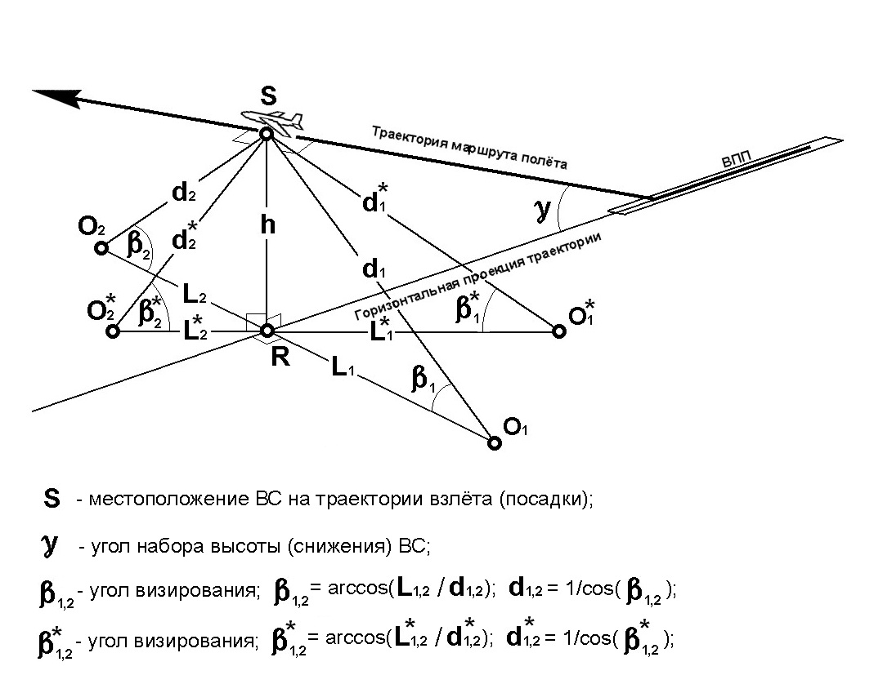
Рисунок 4.2. Принципиальная схема проведения натурных инструментальных измерений пространственно-временных (d₁, d₂, d₁*, d₂*) показателей в эксплуатационных условиях.

Конкретней о порядке проведения измерений:
Точки измерений О₁, О₂ следует выбирать таким образом, чтобы они размещались на линии О₁, R, О₂, перпендикулярной к горизонтальной проекции траектории (линии пути) движения ВС, а точки О₁*, О₂* - лежали на линии О₁*, R, О₂*соответственно со стороны сопла (О₁*) и вентилятора (О₂*) двигателей ВС. Разметку точек измерений их фиксацию на местности, а также определение расстояний d₁, d₂, d₁*, d₂*, следует проводить с применением геодезических приборов, а также инструментов и оборудования для измерений расстояния.
Каждое из наблюдаемых полётных событий следует точно привязывать к временной шкале – фиксируя момент времени, когда каждое наблюдаемое ВС находится в точке «S» (над точкой «R») при осуществлении взлёта либо посадки. Таким образом производится синхронизация всех измерительных приборов и полученных результатов для проведения верных расчетов, привязанных к конкретному летательному аппарату и временному интервалу.
Измерение расстояний d₁, d₂, d₁*, d₂*, нужно осуществлять следующим образом: В местах, где визуально возможно наблюдать выполнение процедуры взлёта и набора высоты, а также снижения и посадки ВС, вблизи авиапредприятия, с помощью двух теодолитов, необходимо зафиксировать на поверхности территории, прилегающей к горизонтальной проекции траектории движения ВС точки R, О₁, О₂, О₁*, О₂*. После этого – тщательно инструментально измерить расстояния L₁, L₂, L₁*, L₂*. С помощью двух теодолитов, синхронно фиксировать местоположение двигателей ВС в момент их движения через точку «S», расположенную на вертикали, проведенной из точки «R», которая выбирается визуально и, по возможности, должна лежать максимально близко к горизонтальной проекции траектории движения ВС. При этом каждая из алидад теодолитов должна находиться в горизонтальной плоскости и быть зафиксированной таким образом, чтобы визирная линия каждого теодолита, расположенного в точке О₁ (О₁*) проходила строго через точки R и О₂ (О₂*). Синхронная фиксация с помощью теодолитов углов β_{i}, β_{i}, β_{i}*, β_{i}*, позволяет численно определять величины расстояний d₁, d₂, d₁*, d₂*, по следующим соотношениям:
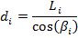
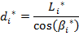
Высота h находиться как сторона прямоугольного треугольника .

- Радарные данные
Радар – устройство, предназначенное для определения дальности, скорости и геометрических параметров воздушного судна.
Обычно радиолокационные данные можно получить от систем мониторинга аэропортового шума и траекторий полетов. Однако анализ радиолокационных данных является сложной задачей, методы решения которой все еще находятся в стадии разработки [справочный материал 5]. Таким образом, могут быть предложены лишь общие указания, а определение подхода оставляется на усмотрение специалиста по моделированию.
Суммарная погрешность на 1000 метров высоты составляет 50 метров, точность достаточно высокая, но инструментальный метод дает более высокую точность.
Радарной информацией обладает только управление воздушным движением и получить ее составляет большого труда.

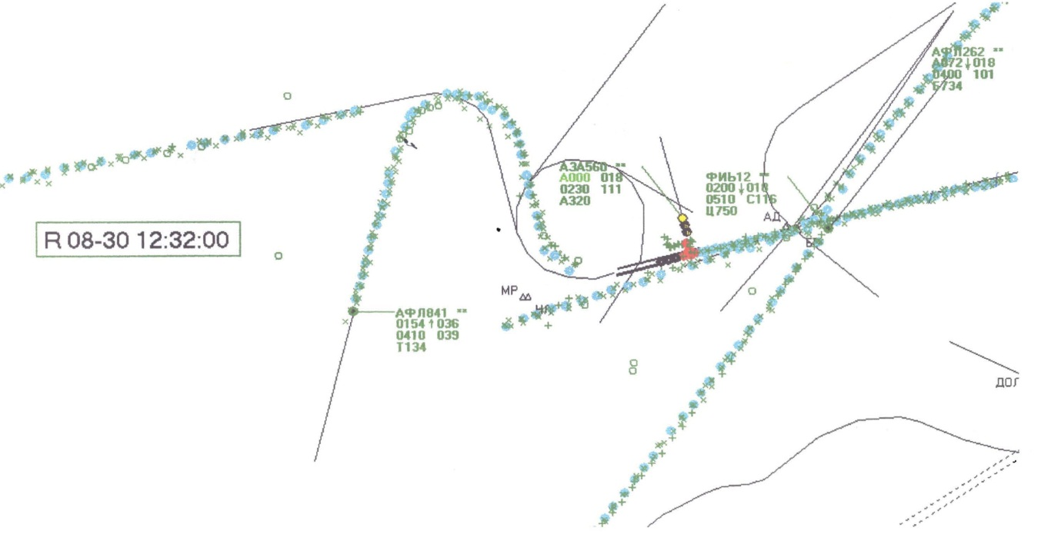
Рисунок 3.3 Реальные маршруты выхода ВС с аэродрома Домодедово

Пример построения траектории полета, используя данные бортового самописца.
Для каждой точки траектории полета фиксируется три составляющие: долгота, широта, высота самолета. Конкретно точки определяются исходя из поставленных задач и выбираются специалистом по моделирвоанию.
- Первая точка – место страгивания (или место освобождения тормозов).
Заносятся данные о местоположении (координаты самолета), высота в данном случае равна нулю.
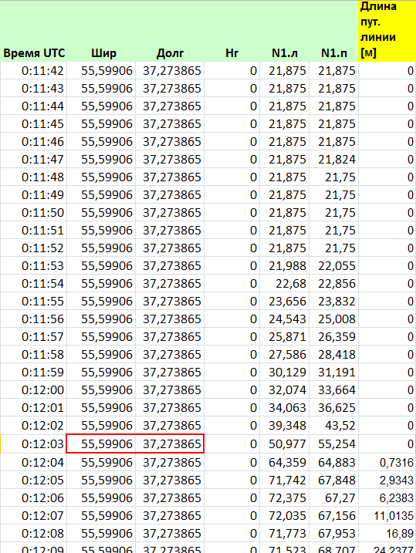

- Вторая точка – место отрыва от земной поверхности, т.е. точка высота в которой начала отличаться от нулевого значения.
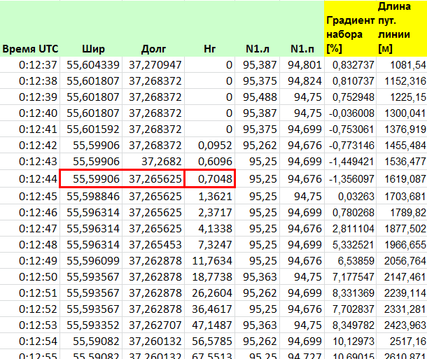

- Третья определяемая точка находится исходя из изменения показателя количества оборотов двигателей самолета. Для конкретного самолета Боинг 737-400 начало снижения оборотов двигателей начинается при высоте самолета в 328 метров.
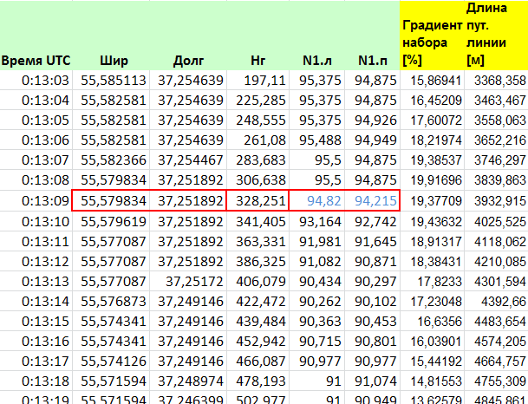
- Четвертая определяемая точка находится исходя из показателя «градиент набора», в конкретном случае изменение угла набора высоты произошло при высоте самолета в 597 метров.
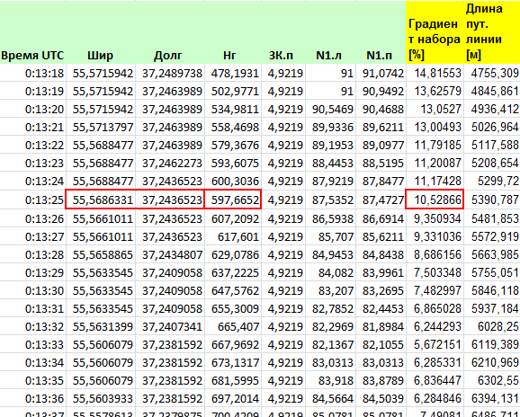
- Фиксирующая заключительная точка профиля находится на высоте 800 метров от поверхности земли.
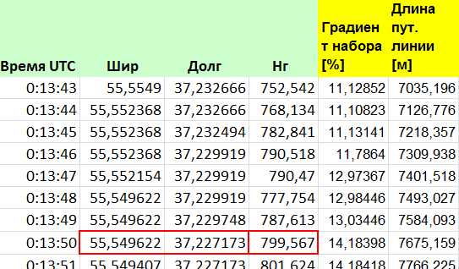
Приложение 3
1. Методика расчета концентраций и полученные с ее помощью результаты были сравнены с известными зарубежными аналогами, используемыми для оценки загрязнения атмосферного воздуха, в том числе, в районе аэропортов от авиационных источников. В таблице П.1. представлено сравнение ключевых методологий для средств моделирования качества атмосферного воздуха в аэропортах, реализованных в программах верифицированных в КАЕП ИКАО [///].В таблице П.2 приведены виды загрязняющих веществ и программы для их расчета, рекомендуемые ИКАО [...].
2. Из представленных программ для расчета концентраций в районе аэропортов наиболее широкое применение получила программа EDMS, в которой в качестве решения используется распределение Гаусса. В настоящей методике в качестве решения также используется распределение Гаусса, что при определенных условиях позволяет проводить наиболее корректное сравнение получаемых с ее помощью результатов с результатами зарубежных аналогов, обеспечивая, таким образом, коррекцию исходных данных, учет дополнительных условий, уточнение моделей атмосферной турбулентности и т.д. В этом проявляется свойство гармонизации разработанной методики с имеющимися зарубежными аналогами, которое позволяет выполнять расчеты концентраций от зарубежных типов ВС и проводить сравнительные оценки в аэропортах Российской Федерации.

Таблица П.1
Сравнение ключевых методологий для средств моделирования качества атмосферного воздуха в аэропортах, реализованных в программах верифицированных в КАЕП ИКАО [///]
Требование | Средства моделирования
Требование | AEDT-EDMS | LASPORT | ALAQS-AV | ADMS-Airports/ EMIT | PEGAS v.1.0
Информация о модели (средстве) | Государство : США  Спонсирующая организация: Федеральная авиационная администрация | Государство: Германия и Швейцария  Спонсирующая организация: Janicke Cons. | Государство: Франция  Спонсирующая организация: EUROCONTROL | Государство: Великобритания  Спонсирующая организация: CERC | Государство: Российская Федерация  Спонсирующая организация:  ЗАО «Центр экологической безопасности гражданской авиации»
Базовые данные о полетах | Нет ограничений на полеты в исходных данных в любой форме их представления: коммерческие полеты, радарные данные и др. информация. | Базовые данные о полетах могут быть представлены в форме журнала полетов, специфически определив профили полета и эмиссии для каждого движения. | Исходные данные о полетах в ALAQS в форме журнала полетов с указанием рулежных дорожек, номинальных маршрутов полета, и вертикальных профилей полета для каждого варианта движения самолета. | Информация о полетах может использоваться из любого источника, включая глобальные и региональные базы данных или расписания полетов. | Информация о полетах может исследоваться из любого источника, в том числе из базы данных или расписания полетов, а для каждого варианта движения самолета.
Аэропорты | На данный момент перечень включает 34,717 аэропортов, включая все наибольшие аэропорты мира. | Любой аэропорт мира, а также образ аэропорта, может быть исследован. | Статические данные аэропорта строятся по базе данных ИКАО для аэропортов.  ALAQS использует ГИС-технологии для введения геометрических данных аэропорта и источников ЗВ. | Любой аэропорт мира, а также образ аэропорта, может быть исследован. | Любой аэропорт мира, описываемый необходимым массивом точек, в том числе может быть использован смоделированный аэропорт.
Тип самолета/  двигателя | Более 450 типов самолетов + модели самолетов  Могут быть исходными данными, включая прообразы новых, в том числе двигателей,  смоделированные FAA’s EDS. | База данных для 660 типов самолетов (ICAO doc 8643) с двигателями по умолчанию. Другие комбинации самолета/  двигателя могут быть добавлены. | На основе базы данных JPFleet о зарегестрированных типах, более 700 типов самолетов используется в ЕС сценариях. | 1809 комбинации самолета/  двигателя (ICAO database). Другие комбинации самолет/двигатель могут быть добавлены. | Используются типы самолетов/ двигателей на основании документа ICAO 8643 и воздушные суда, произведенные в странах СНГ. Другие комбинации самолет/двигатель могут быть добавлены.
Характеристики движения самолета | Полет: Применение базы данных самолетов Евроконтроля (BADA) и использование ICAO Document 9911. Для самолетов с низкой скоростью полета, использование ECAC DOC 29.  Руление: Использует  WWLMINET, и модель ожидания старта на ВПП (гармонизирована с INM). | Полет: Параметры по умолчанию профиля полета и эмиссии (основаны на AzB и ICAO EED), параметры профиля полета и эмиссии определяются пользователем (основаны на ADAECAM).  Руление: Постоянные скорости полагаются для расчета времени руления по рулежным дорожкам. Время задержки задается для каждого торца взлета специфически. | Полет: Модели характеристик полета, основанные на методологии ECAC DOC 29. Профили полета основаны на расчете пути. Разбиение ВПЦ на под-этапы возможно с введением доп. параметров.  Руление: Постоянные скорости полагаются для расчета времени руления по рулежным дорожкам. Время задержки задается для каждого взлета отдельно. | Полет: Модели характеристик полета, основанные на методологии ECAC DOC 29.  Руление: Постоянные скорости полагаются для расчета времени руления по рулежным дорожкам. Время задержки задается для каждого взлета специфически. Стандартное время цикла ИКАО также задается для расчета параметров эмиссии. | Полет: Модели характеристик полета, основанные на методологии ECAC DOC 29.  Руление: Постоянные скорости полагаются для расчета времени руления по рулежным дорожкам. Режим работы двигателя также предопределяется для расчета параметров эмиссии.
Метеорология | Требуются часовые данные на поверхности и в верхних слоях. Используется формат данных AERMET. Для инвентаризации не нужны метеоданные. Среднегодовая температура, давление, влажность и компоненты ветра. | Временные ряды метеоданных, разработанные по (часовым) средним скоростям и направлениям ветра и параметрам устойчивости атмосферы. Для инвентаризации метеоданные не нужны. | Временные ряды метеоданных импортируются для моделирования дисперсии. Формат зависит от используемой модели.  EUROCONTROL имеет достаточно большой архив данных. | Метеорологический предпроцессор обрабатывает стандартные часовые массивы данных – скорость и направление ветра, температура, облачность – или более специализированные данные для потоков тепла и вертикальные распределения. | Метеорологические данные (часовые или получасовые) определяются по средним значениям скорости и направления ветра, устойчивости атмосферы. Для инвентаризации метеоданные не нужны.
Предположения о взлетном весе и траектории | Взлетные веса самолетов задаются из базы данных FAA’s AEDT связыванием с дистанцией полета. Горизонтальные треки также определяются по дистанции полета. | Взлетные веса самолетов оцениваются с помощью ADAECAM по дистанции полета. | Взлетные веса самолетов оцениваются с помощью вертикальных профилей полета из базы ECAC Doc29 (ANP) по величине дистанции полета. | Взлетные веса самолетов оцениваются по величине дистанции полета или могут задаваться по умолчанию. | Взлетные веса самолетов оцениваются на основании расстояния маршрута полета.  Могут быть использованы введенные пользователем веса.
Расход топлива | Используется модель BADA для крейсерских режимов (более 10000 фт) и Volpe-модель для самолетов Boeing в зоне аэродрома (менее 10000 фт) и BADA в противном случае. | Тягозависимый расход топлива определяется по ADAECAM и  PIANO с последующей коррекцией для реального двигателя. | Пользователь определяет режимы ВПЦ и на их основе расход топлива и индексы эмиссии. Данные по умолчанию используются из ICAO EED, для турбовинтовых – из FOI и для поршневых - из FOCA. | Расход топлива рассчитывается по базе данных EUROCONTROL BADA версии 3.6. | Информация о расходе топлива получена из ICAO EDВ и данных для самолетов производства стран СНГ.
Метод оценки выбросов загрязняющих веществ | BFFM2 для CO, HC, NOx.  Индексы, рассчитанные  Boeing для CO2, H2O, и SOx. Твердые частицы моделируются методом аппроксимации первой степени (FOA). | Расход топлива и индексы эмиссии специфически для движений по журналу полетов или для групп самолетов. Альтернативно, использование данных сертификации ICAO или ADAECAM.  И простой метод расчета по ICAO doc 9889. | По умолчанию данные эмиссии для режимов ВПЦ из ICAO EED, для турбовинтовых – из FOI и для поршневых - из FOCA для CO, HC, и NOx. Твердые частицы моделируются методом аппроксимации  первой степени (FOA). SOx рассчитывается, но метод не описан. | Эмиссия CO, HC и NOx рассчитывается по CAO EED используя BFFM2. Твердые частицы моделируются методом аппроксимации  первой степени (FOA). Доли для CO, HC, NOx могут быть введены пользователем. | “Методика расчета выбросов загрязняющих веществ двигателями воздушных судов гражданской авиации”, Министерство транспорта Российской Федерации, Москва, 2007 г.
Загрязняющие вещества | CO, THC, NMHC, VOC, TOG, CO2, H2O, NOx, SOx, PM10, PM2.5, полная спецификация органических газов | NOx, NO, NO2, CO, HC, бензин, SOx, CO2, PM10. Другие вещества могут быть добавлены пользователем. | CO, HC, NOx, SOx, PM10 Другие вещества могут использоваться, если известны их индексы эмиссии | NOx, NO2, SO2, CO, PM10, PM2.5, THC, CO2,  H2O, VOC | CO, HC, NOx, SOx, сажа. Список загрязняющих веществ может быть расширен, если известны соответствующие индексы эмиссии.
Модель дисперсии | Улучшенная Гаусса | Лагранжа | Интерфейс к AERMOD (Улучшенная Гаусса) и к  LASAT (Лагранжа). Интерфейс позволяет использовать инвентаризацию эмиссии ЗВ.  Как исходные данные для дисперсионной модели и ГИС для представления результатов расчета. | Улучшенная Гаусса | Улучшенная Гаусса

Таблица П.2
Виды загрязняющих веществ и используемые программы для их расчета [..]
Вид ЗВ | ALAQS | CITEPA | EDMS | LASPORT
CO | X | X | X | X
HC | X |  | X | X
NOx | X | X | X | X
SOx |  |  | X
PM10 | X |  | X | X
Benzene |  |  | X | X
VOC |  | X
CH4 |  | X
CO2 |  | X
N2O |  | X
NH3 |  | X
SO2 |  | X
MTBE |  |  | X
1.3 Butadiene |  |  | X
CHCO |  |  | X
Acetaldehyde |  |  | X
Acrolein |  |  | X

3. В процессе использования программы EDMS применительно к аэропортам в США проводились специальные исследования по оценке погрешностей расчетов концентраций ЗВ при различных видах аппроксимации распределения Гаусса. В таблице П.3 представлены результаты такого исследования для среднегодовых концентраций [..]. По данным таблицы П.3 можно заключить, что в наиболее важном для аэропорта диапазоне расстояний от источника 100-1000м погрешность всех трех вариантов расчетов находится в диапазоне ±10% с вероятностью не менее 88%.

Таблица П.3
Сравнение результатов расчетов по программе EDMS (с использованием программой AERMOD трех видов аппроксимаций) с результатами измерений среднегодовых концентраций ЗВ в двух диапазонах расстояний от аэропорта
 | Вариант I |  | Вариант II |  | Вариант III
Погрешность | 100-1000м | 1000-10000м | 100-1000м | 1000-10000м | 100-1000м | 1000-10000м
< -50% | 0.0% | 0.1% | 0.0% | 0.5% | 0.0% | 0.2%
[-50%, -40%) | 0.0% | 0.0% | 0.0% | 0.1% | 0.0% | 0.0%
[-40%, -30%) | 0.0% | 0.1% | 0.0% | 0.1% | 0.0% | 0.1%
[-30%, -20%) | 0.0% | 0.0% | 0.0% | 0.1% | 0.0% | 0.2%
[-20%, -10%) | 0.0% | 0.1% | 3.7% | 4.3% | 8.2% | 22.5%
[-10%, 10%] | 97.3% | 95.3% | 92.9% | 76.2% | 88.3% | 59.4%
(10%, 20%] | 1.7% | 4.4% | 1.2% | 6.5% | 1.2% | 9.3%
(20%, 30%] | 0.3% | 0.1% | 0.6% | 8.1% | 0.7% | 6.6%
(30%, 40%] | 0.3% | 0.0% | 0.4% | 3.2% | 0.6% | 1.7%
(40%, 50%] | 0.1% | 0.0% | 0.2% | 0.9% | 0.2% | 0.0%
(50%, 60%] | 0.0% | 0.0% | 0.1% | 0.0% | 0.1% | 0.0%
(60%, 70%] | 0.0% | 0.0% | 0.1% | 0.0% | 0.1% | 0.0%
(70%, 80%] | 0.1% | 0.0% | 0.1% | 0.0% | 0.1% | 0.0%
(80%, 90%] | 0.0% | 0.0% | 0.1% | 0.0% | 0.1% | 0.0%
(90%, 100%] | 0.0% | 0.0% | 0.1% | 0.0% | 0.1% | 0.0%
>100% | 0.2% | 0.0% | 0.5% | 0.0% | 0.4% | 0.0%

4.Настоящая методика и ее реализация в пакете программ PEGAS [..] апробирована путем сравнения результатов оценки с измеренными значениями концентрации примеси ЗВ в струе двигателя ВС в эксплуатационных условиях. Большинство измеренных значений концентраций находится в пределах значений, рассчитанных с учетом колебаний направления и скорости ветра в течение времени измерений. Коэффициент корреляции для выборки выполненных наблюдений равняется r=0,84, доверительные границы для общей совокупности и заданного уровня значимости 5% - 0,53<r<0,95.
В качестве примера апробации настоящей методики в таблице П.4 приведено сравнение результатов рассчитанных с применением программы PEGAS концентраций для нескольких типов ВС с измеренными значениями концентраций ЗВ в отдельной точке, которое сопоставимо с данными, представленными в таблице П.3 и данными [///].

Таблица П.4

Сравнение результатов расчетов по разработанной методике с результатами
измерений концентраций ЗВ
Тип ВС | Тип АД | Измерен-ная мгновен-ная макси-мальная концен-трация NO2, мкг/м³ | Измерен-ная средняя концен-трация NO2 за 1 мин, мкг/м³ | Рассчитан-ная мгновен-ная макси-мальная концен-трация NO2, мкг/м³ | Рассчитан-ная средняя концен-трация NO2 за 1 мин, мкг/м³ | Погреш-ность расчета мгновен-ной концен-трации NO2 | Погреш-ность расчета средней концен-трации NO2 за 1 мин
Boeing 737-300 | CFM56-3B-1 | 70 | 38,6 | 66,5 | 37,2 | 5,00% | 3,63%
Airbus 320 | CFM56-3A1 | 59 | 31,2 | 64,1 | 34,5 | 8,64% | 10,58%
Ту-134 | Д30-II серии | 87 | 45,6 | 83,3 | 43,7 | 4,25% | 4,17%
Ту-154М | Д30КУ-154 | 84 | 44,2 | 89,7 | 48,4 | 6,79% | 9,50%

5. Полученные значения погрешностей сопоставимы со значениями погрешностей программы EDMS и составляют не более 11%. Для аэропортов, в которых отсутствуют достоверные данные метеорологической станции по атмосферной турбулентности, погрешность расчетов концентраций по разработанной составляет до ±15%.

ПРИЛОЖЕНИЕ 5

П.5.1Пример для расчета концентраций ЗВ от ВС типа Boeing 737-700

    - В качестве исследуемого воздушного судна выберем Boeing 737-700:
Тип ВС | Тип АД | ID двигателя в БД ИКАО | Кол-во двигателей
Boeing 737-700 | CFM56-7B26 | 3CM033 | 2

    - Ниже описаны этапы ВПЦ с соответствующими параметрами, необходимыми для расчета:
Этап ВПЦ | Продолжи-тельность, мин | Отн. тяга, % от номинала | Расход топлива, кг/сек | Индекс эмиссии NOx, г/кг топлива | Эмиссия NOx, кг
Малый газ |  |  | 0.113 | 4.70
Взлет |  |  | 1.221 | 28.80
Набор высоты |  |  | 0.999 | 22.50
Снижение и посадка |  |  | 0.338 | 10.80
Малый газ |  |  | 0.113 | 4.70
Всего за 1 ВПЦ
Всего за 6 ВПЦ

    - На рисунке ЧЧЧ ниже представлена схема движения ВС по территории аэропорта.

Рис. ЧЧЧ. Траектория движения ВС по территории аэродрома и в воздухе.

Провожу расчет по данным с измерений в аэропорту г.Борисполя – жду ответа на вопросы по измерениям от Екатерины Синило.

Расчетная оценка выбросов загрязняющих веществ воздушными судами в районе аэропорта выполняется с использованием эмиссионных данных банка ИКАО по двигателям ВС [ICAO ENGINE EXHAUST EMISSIONS DATA BANK. Документ ИКАО 9646-AN/943], а также официальных данных отечественного «Справочника по удельным показателям выбросов загрязняющих веществ в атмосферу для некоторых производств – основных источников загрязнения атмосферы» [Справочник по удельным показателям выбросов загрязняющих веществ в атмосферу для некоторых производств – основных источников загрязнения атмосферы. С-Пб, НИИ Атмосфера, 1999] и документов ИКАО «Международные стандарты и рекомендуемая практика «Охрана окружающей среды» - «Эмиссия авиационных двигателей» [Международные стандарты и рекомендуемая практика. «Охрана окружающей среды». Приложение 16 к Конвенции о международной ГА, том 2, «Эмиссия авиационных двигателей», Монреаль].

¹Справочно. По данным ИКАО [11] превалирующими источниками аэропортового являются воздушные суда.
Справочно. Для оценки воздействия химического загрязнения атмосферного воздуха на окружающую среду санитарно-гигиеническими нормативами Российской Федерации [7] предусмотрены следующие предельно допустимые концентрации ЗВ в атмосферном воздухе: - максимально-разовые ПДК_{мр} (период осреднения концентрации 20-30 мин.); - среднесуточные ПДК_{сс} (период осреднения 24 часа). Согласно требованиям [7] при совместном присутствии в атмосферном воздухе азота диоксида и серы диоксида их концентрации обладают эффектом суммации, а сумма их концентраций не должна превышать 1,6. В международной практике при оценке воздействия выбросов ЗВ на окружающую среду применяются и другие нормативы. Так в странах – членах ИКАО - используются не только максимально разовые значения концентраций ЗВ, но и другие, что показано в таблице 2-1, приведенной в документе [11]. В качестве одного из требований к расчетным методикам данный документ предписывает и необходимость расчета средних концентраций за указанные в таблице периоды.

